
Programa de Expansión de Redes y Reducción de Pérdidas Eléctricas en Distribución
Declaración de Impacto Ambiental (DIA)
Proyecto Subestación Centro de Operaciones 138/12.5 kV
Código: 21607

Mayo, 2023
República Dominicana

Francisco julio vargas vasquez
Representante
LISTA DE TÉCNICOS PARTICIPANTES
RESPONSABLES DE LA ELABORACIÓN
DE LA DECLARACION DE IMPACTO AMBIENTAL
NOMBRE / EMPRESA | ROL EN LA EMPRESA | FIRMAS
Wilkin Luciano / UEP-MEM | Consultor Ambiental
Francisco Vargas / EDESUR | Promotor y/o Representante del Proyecto
Luz Alcántara /  UEP EDESUR | Coordinadora Ambiental
Ana Rojas / EDESUR | Coordinadora Ambiental
Jasiel Rosa /  UEP EDESUR | Técnico Ambiental
Joel Ortiz /  UEP EDESUR | Técnico Ambiental
Emmy Araujo / UEP-MEM | Coordinador Gestión Social
Rene Corniel / UEP-MEM | Consultor Especialista Técnico
Gilberto Duarte / EDESUR | Gerente de Ingeniería
Gilbert Melenciano / EDESUR | Coordinador de Desarrollo de Subestaciones
Carlos Domínguez / EDESUR | Ingeniero Validación de Planos

TABLA DE CONTENIDO
1. Datos Generales del Proyecto 27
1.1 Alcance 28
1.2 Objetivos y Justificación del Proyecto 29
1.3 Tiempo en Operación 30
1.4 Organigrama de la Empresa 30
1.5 Cantidad de Empleados y Turnos de Trabajo 30
1.6 Horario de Trabajo 31
1.7 Constancia de los tres (3) últimos años fiscales (utilidades netas, avalados por la DGII). 31
1.8 Título de Propiedad o Contrato de Arrendamiento de los Terrenos (certificación emitida por Bienes Nacionales que avale el uso del terreno) 31
2. DESCRIPCIóN DE LA INSTALACIóN Y LAS ACTIVIDADES 32
2.1 Descripción del Conjunto de la Planta Física de la Instalación 32
2.2 Descripción Detallada de todas las Actividades y Componentes de la Instalación 32
2.3 Obras Civiles 54
2.4 Cantidad de Material Para Remover y su Disposición Final Durante la Fase de Construcción 63
2.5 Cronograma de Ejecución de la Fase de Construcción 63
2.6 Lista de Maquinarias y Equipos Empleados en el Proyecto, Capacidades Utilizadas y Ciclos de Mantenimiento 64
2.7 Estimación de la Mano de Obra Requerida durante todas las Fases del Proyecto (Construcción, Operación y Cierre) y Número Estimado de Empleos Temporales y Permanentes que Generará la Construcción y Operación del Proyecto. 65
2.8 Diagrama de Flujo Etapa de Construcción y Operación: 66
2.9 Monto de la Inversión Total en Infraestructura, Inmuebles, Equipos y Maquinarias. 67
2.10 Lista y Procedencia de Materia Prima y Productos Adicionales Utilizados (Sustancias Químicas Utilizadas en el Proceso) 67
2.11 Características de los Productos Finales del Proceso de Producción 68
2.12 Evaluación de Riesgo y Plan de Contingencia 68
3. DESCRIPCIÓN DEL ENTORNO AMBIENTAL Y SOCIAL (500 MTS) 69
3.1 Usos de Suelo de los Solares Colindantes 70
3.2 Áreas vulnerables a deslizamientos e inundaciones 70
3.3 Ríos o humedales 71
3.4 Cañadas 71
3.5 Escuelas, Hospitales 71
3.6 Inventario de especies a desplazar 71
4. SERVICIOS 72
4.1 Agua Potable 72
4.2 Aguas Residuales (para aguas tipo domésticas, industriales, y pluviales) 73
4.3 Energía Eléctrica 75
4.4 Residuos Sólidos Peligrosos y No Peligrosos 78
4.5 Residuos Oleosos 82
5. COMPONENTE SOCIAL, PARTICIPACIÓN E INFORMACIÓN PÚBLICA 84
5.1 Caracterización Zona de Influencia del Proyecto: 84
5.2 Levantamiento Grupos de Interés: 87
5.3 Organización Vista Pública: 87
5.4 Resultado de la Vista Pública: 89
6. Caracterizaciones Ambientales 91
6.1 Aguas Residuales 91
6.2 Fuentes y Actividades Generadoras de Ruido 91
6.3 Emisiones Atmosféricas 92
7. MEDIDAS DE SEGURIDAD 93
7.1 Equipos de Protección Personal (EPP) 94
7.2 Sistemas Contra Incendio 94
8. PROGRAMAS DE FUMIGACIÓN Y CONTROL DE PLAGAS 94
9. AUTORIZACIONES Y PERMISOS 95
10. MATRIZ RESUMEN DE IMPACTOS ambientales (CONSTRUCCIÓN Y OPERACIÓN) 95
11. PLAN DE MANEJO Y ADECUACIÓN AMBIENTAL (PMAA) 97
11.1 Manejo de Aguas Residuales 97
11.2 Manejo de Material Particulado (Polvos) y Gases 98
11.3 Manejo de Ruido 101
11.4 Manejo de Combustibles 103
11.5 Manejo de Residuos Sólidos 106
11.6 Manejo de Gas SF6 108
11.7 Seguridad y Salud en el trabajo 109
12. MATRIZ RESUMEN DEL PROGRAMA DE MANEJO Y ADECUACIÓN AMBIENTAL (PMAA) 115
13. FICHA RESUMEN CON LAS MEDIDAS Y COSTOS DE MITIGACIÓN FASE DE OPERACIÓN SUBESTACIÓN CENTRO DE OPERACIONES 118
14. ANEXOS: INFORMES Y DOCUMENTOS 119

LISTA DE UNIDADES, ABREVIATURAS Y SIGLAS
AIS | : | Subestación Aislada por Aire
AT | : | Redes de Alta Tensión
BID | : | Banco Interamericano de Desarrollo
BT | : | Redes de Baja Tensión
CCE | : | Centro de Control de Energía
MEM | : | Ministerio de Energía y Minas
CORSUR | : | Centro de Operaciones de la Red del Sur
COV | : | Compuestos orgánicos volátiles
CTBC | : | Conmutador de tomas bajo carga
EDESUR | : | Empresa Distribuidora de Electricidad del Sur
ETED | : | Empresa de Transmisión Eléctrica Dominicana
FLP | : | Factor Límite Precisión
FS | : | Factor de sobreintensidad
GIS | : | Subestación Aislada por Gas
ICA | : | Informe de Cumplimiento Ambiental
MOPC | : | Ministerio de Obras Públicas y Comunicaciones
MT | : | Redes de Media Tensión
OC | : | Organismo Coordinador
PMAA | : | Plan de Manejo y Adecuación Ambiental
SDS | : | Safety Data Sheets (Hojas de datos de seguridad)
SENI | : | Sistema Eléctrico Nacional Interconectado
SF6 | : | Gas Hexafluoruro de Azufre
TdR | : | Términos de Referencia
UEP | : | Unidad Ejecutora de Proyectos

Comunicación del MIMARENA en respuesta a la Solicitud de Autorización Ambiental y Términos de Referencia para la Declaración de Impacto Ambiental (DIA) y Programa de Manejo y Adecuación Ambiental (PMAA).

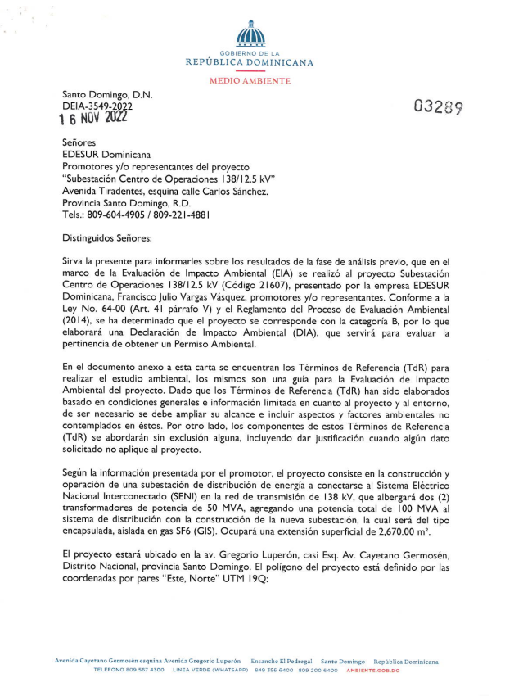

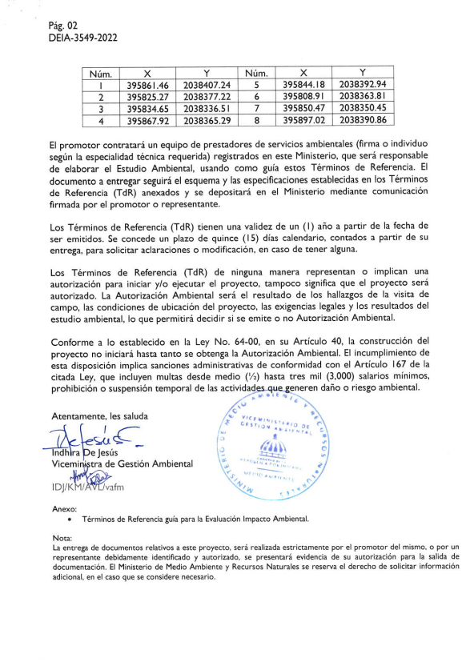
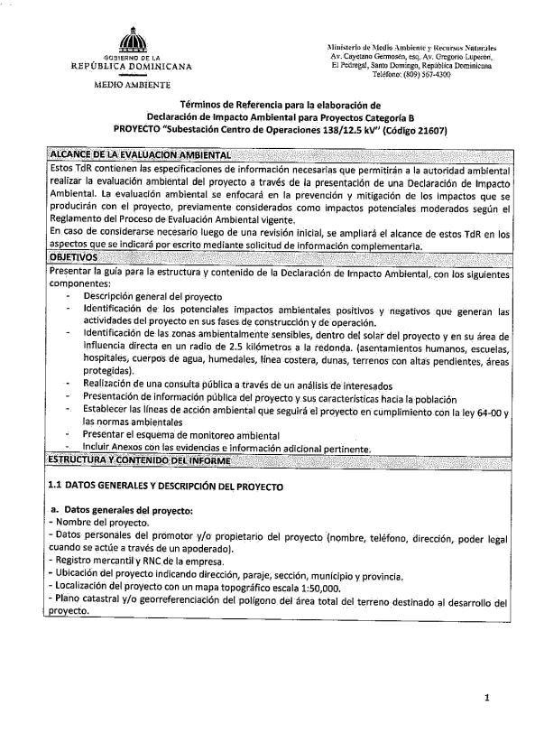

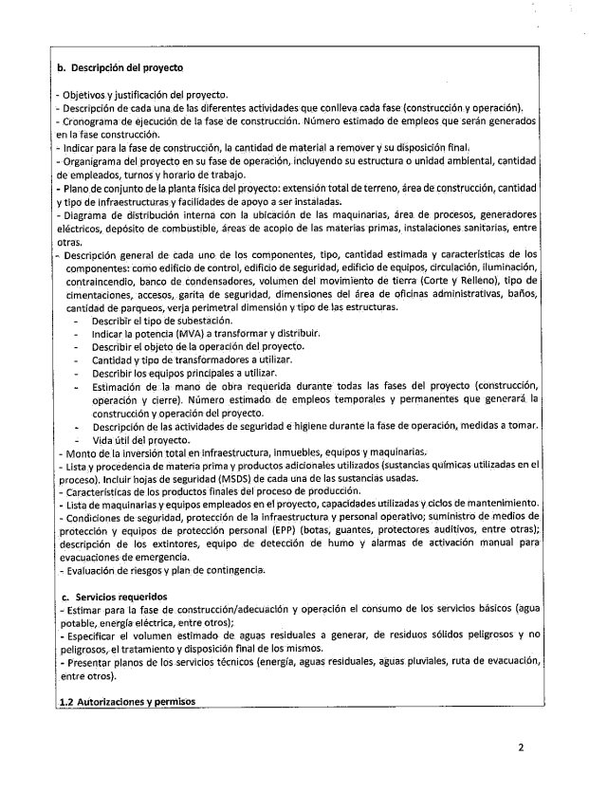
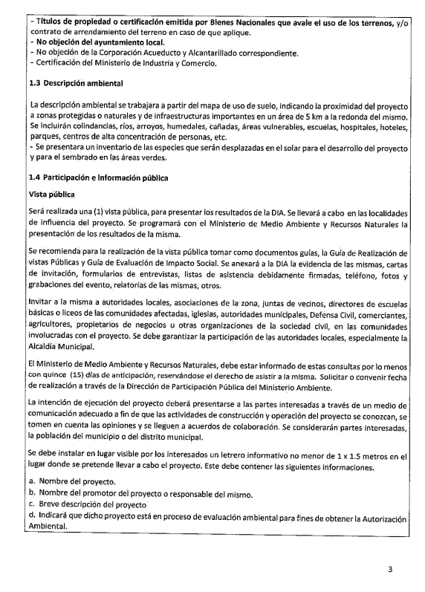
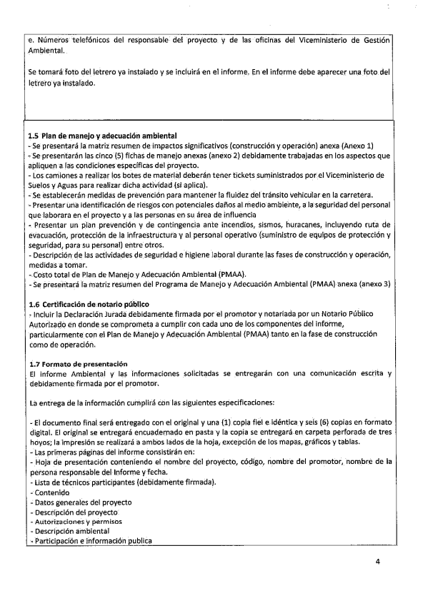

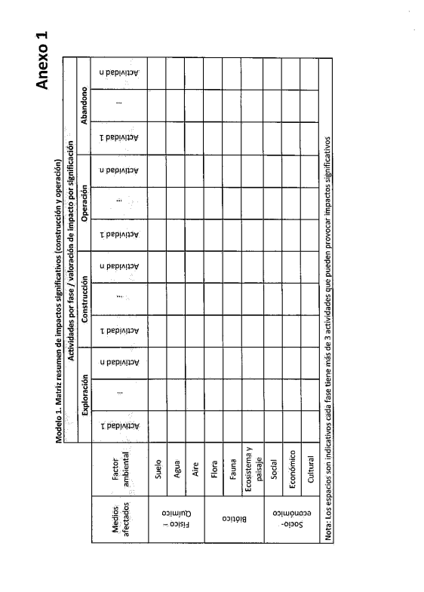
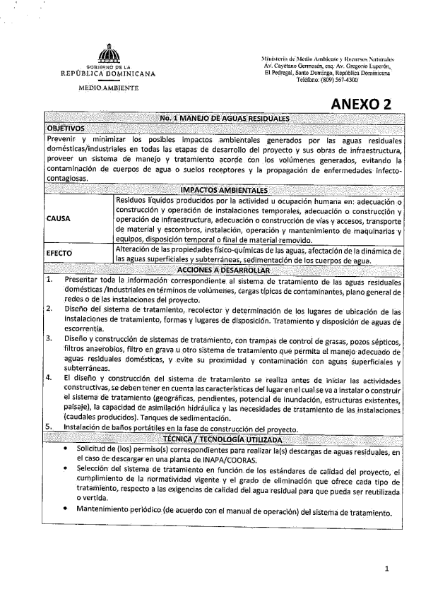
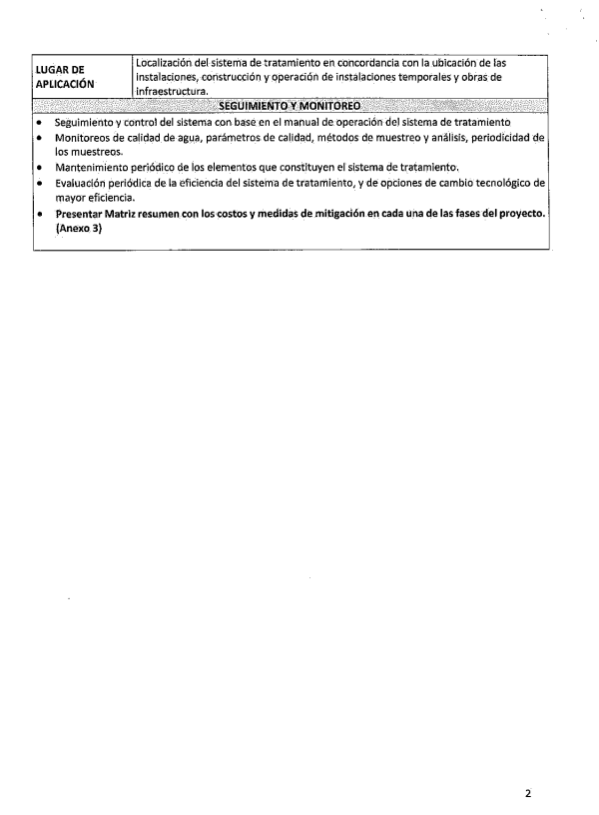
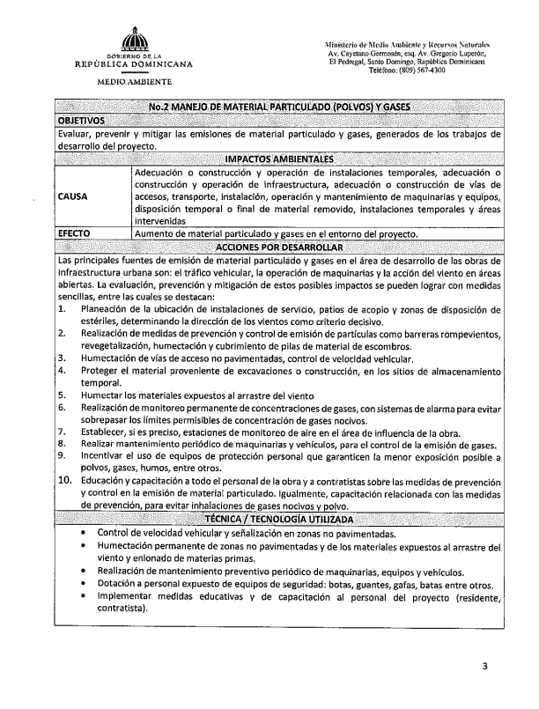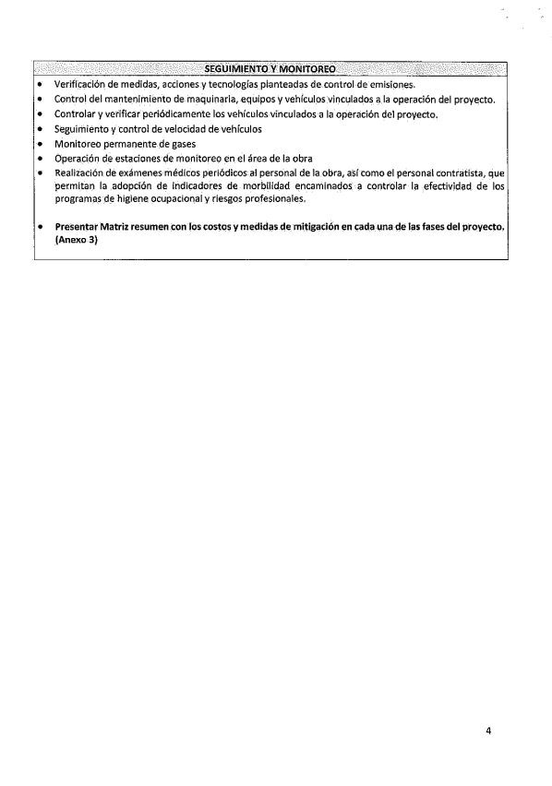
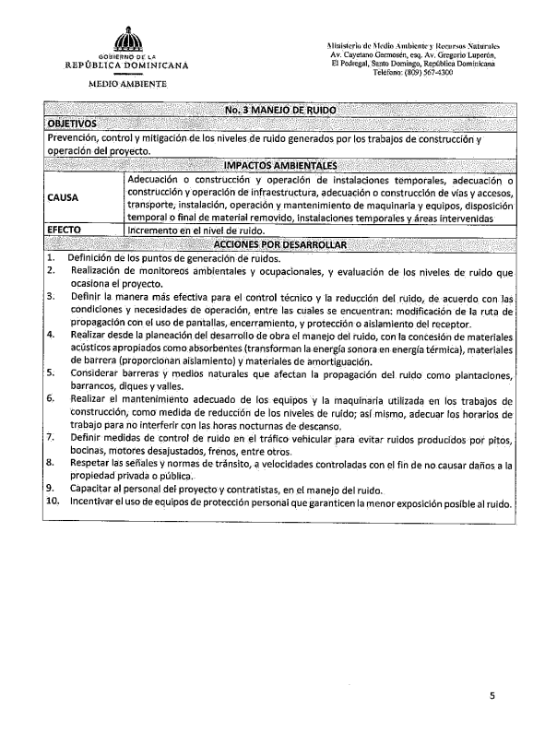
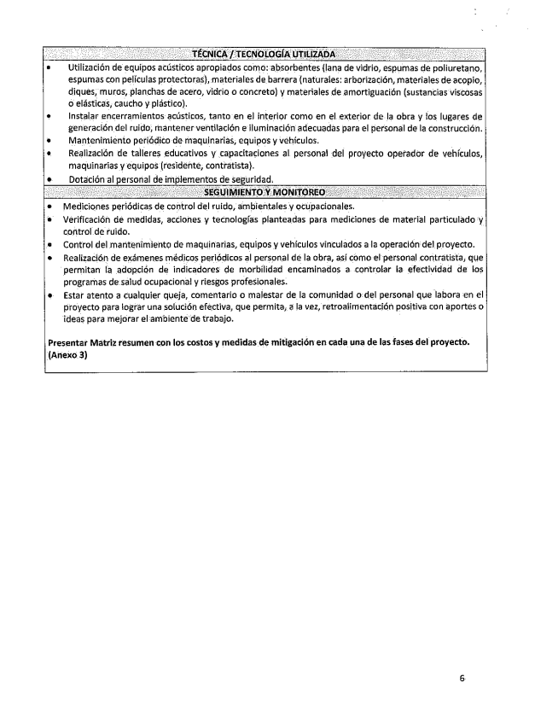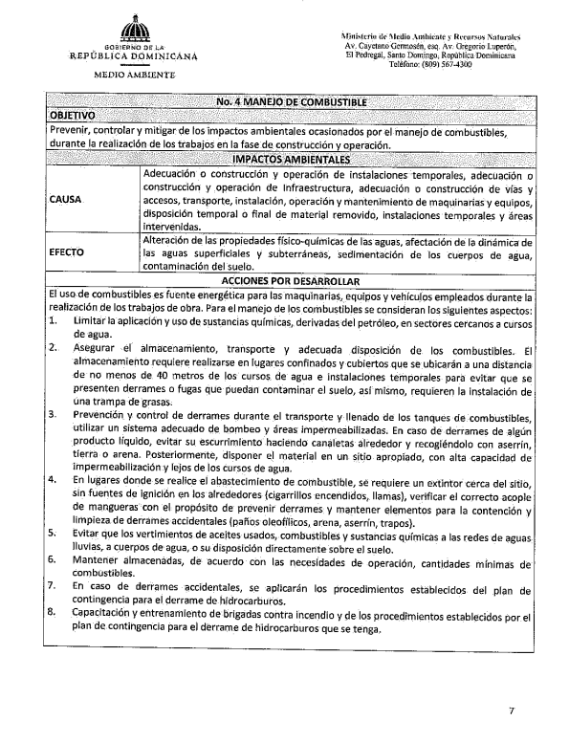
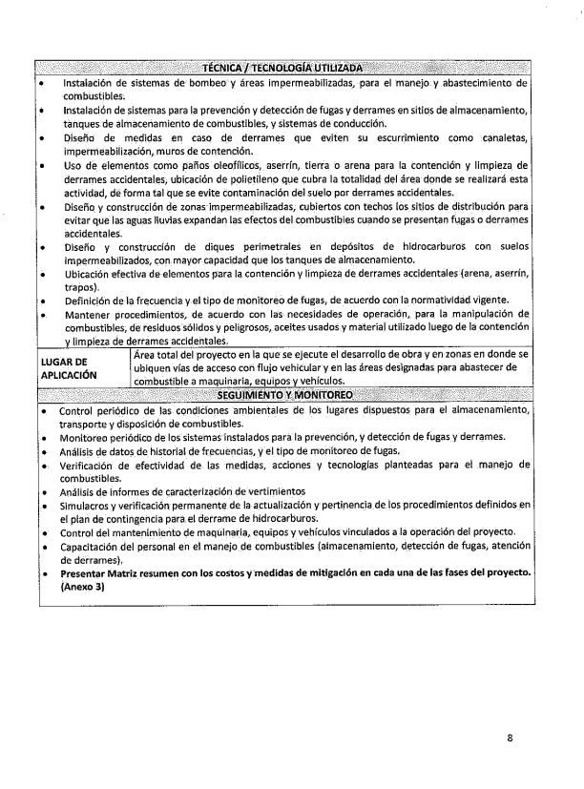
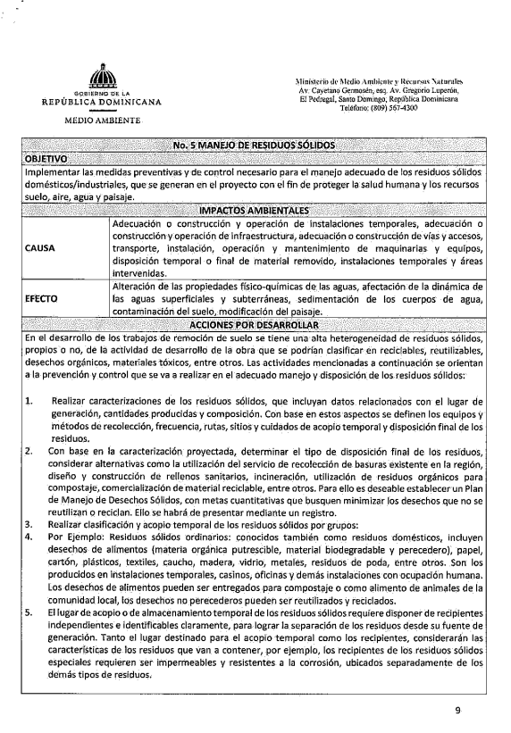
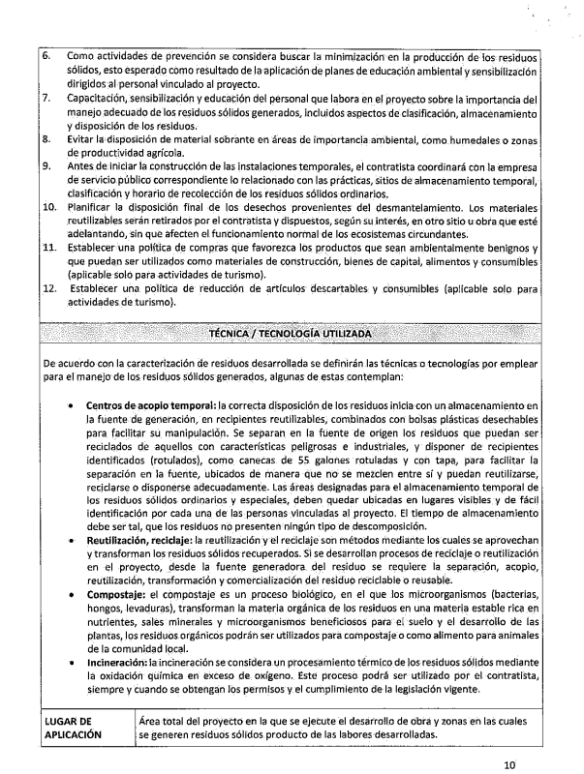

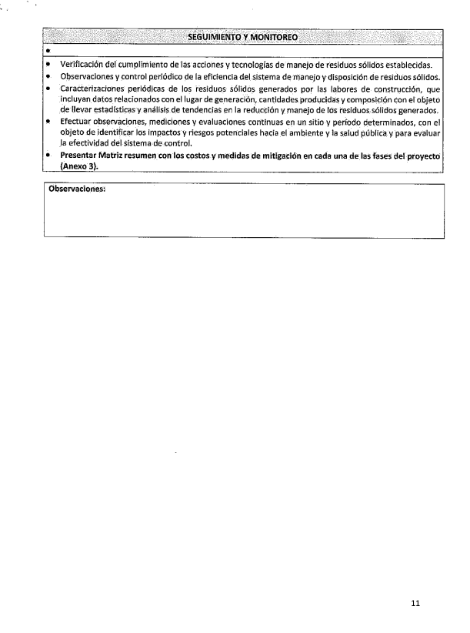
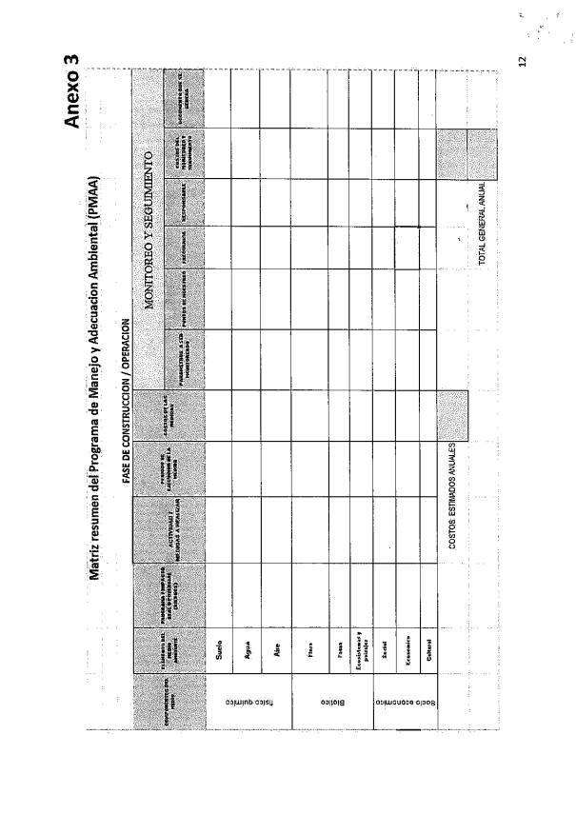

Datos Generales del Proyecto
Nombre de la empresa propietaria u operadora: | Edesur Dominicana
Nombre de la planta o instalación: | Subestación Centro de Operaciones 138/12.5 kV
Datos personales del propietario
Nombre | EDESUR Dominicana
Teléfono | 809-604-4905 / 809-221-4881
Dirección | Avenida Tiradentes, esq. Carlos Sanchez, Santo Domingo, República Dominicana.
Correo electrónico: | fvargasv@edesur.com.do
Registro Mercantil de la empresa | 4883SD. Ver Anexo 1
RNC de la empresa | 101821248
Ubicación del Proyecto y coordenadas: | El proyecto está ubicado en la Av. Luperón, casi esquina Av. Cayetano Germosén, Santo domingo Oeste, Provincia Santo Domingo. Limita al norte con el Centro de Control de Energía de la Empresa de Transmisión Eléctrica Dominicana (ETED), al oeste con el Club CDEEE Julio Sauri, al sur con el Ministerio de Medio Ambiente y Recursos Naturales (MITUR) y al este con el Parque Mirador Sur.  - Latitud Norte: 18° 43' 30.0’’ (18.43307282).  - Longitud Oeste: 69° 98' 60.94” (-69.98609461).  - UTM: 395863.088E 2038383.486N 19Q
Localización del proyecto con un mapa topográfico escala 1:50,5000 | Ver en los Anexos 2 y 12.
Plano catastral y/o georreferenciación del polígono del área total del terreno destinado al desarrollo del Proyecto | 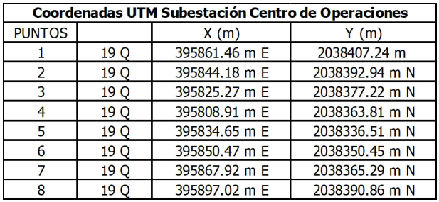

Alcance
El alcance del proyecto Subestación Centro de Operaciones 138/12.5kV contempla todas las construcciones civiles, electromecánicas y rehabilitación de circuitos (redes eléctricas) para la puesta en servicio y óptimo funcionamiento de la subestación, atendiendo a las características ambientales del emplazamiento.
Entre los barrios y comunidades que se beneficiarán directa o indirectamente con este proyecto están: Honduras del Norte, 16 de agosto, 12 de Haina, Colinas de Canaán, Mirador del Oeste, Engombe, Los Cacicazgos, Mirador Sur, Renacimiento, Urb. Real, Los Maestros y Lotería.
En la Ilustración 1, se muestra la zona de influencia de la Subestación.
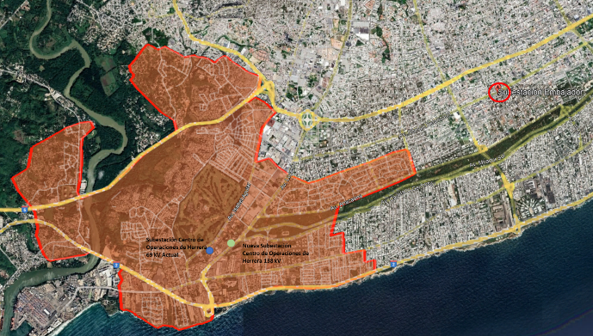
Ilustración 1. Zona de influencia de la Subestación Centro de Operaciones.

Objetivos y Justificación del Proyecto
El objetivo de este proyecto es suplir el crecimiento natural de la demanda de los usuarios del servicio eléctrico de las zonas circundantes a la subestación propuesta, el cual está determinado por el crecimiento propio de las ciudades, tales como, el crecimiento de la población y la economía.
Esto hace necesario e impostergable la implementación de un plan de expansión de las instalaciones de distribución de las Empresas Eléctricas de Distribución (EDE), que paralelamente garantice el abastecimiento de la creciente demanda de energía en sus zonas de concesión.
Este proyecto forma parte del Programa de Expansión de Redes y Reducción de Pérdidas Técnicas Eléctricas en Distribución, financiado por el Banco Interamericano de Desarrollo (BID) a través del préstamo No. 4711/OC-DR y el cual fue publicado en la Licitación Pública Nacional No. LPI-BID-01-2022, en la cual, a grandes rasgos dice que, el Contratista u oferente que resulte adjudicado será el responsable de todas las actividades que se requieran hasta que las instalaciones estén terminadas, es decir, diseño, ingeniería de detalle, suministro, instalación, obras civiles, pruebas, capacitación y puesta en marcha de la Subestación Centro de Operaciones 138/12.5 kV atendiendo a las características ambientales del emplazamiento.

Tiempo en Operación
El proyecto de construcción de la Subestación Centro de Operaciones iniciará al recibir el permiso ambiental del Ministerio de Medio Ambiente y Recursos Naturales, durará aproximadamente 20 meses y se prevé que estará en operación por tiempo indefinido.

Organigrama de la Empresa
La Subestación Centro de Operaciones contará con la siguiente estructura organizacional:

Cantidad de Empleados y Turnos de Trabajo
En la Tabla 1 se muestra la cantidad de empleados que estarán trabajando en la subestación, cabe destacar que estas brigadas no estarán fijas en las instalaciones, sino que irán a realizar trabajos preventivos programados o correctivos de acuerdo con las indicaciones de los manuales de mantenimiento de los fabricantes de los equipos, con las normas establecidas por los organismos competentes o de acuerdo con las buenas prácticas de este arte.

Tabla 1. Cantidad de empleados
Cantidad de empleados
Brigada de Mantenimiento | 4 personas
Brigada Protecciones y Automatización | 3 personas
Encargado de Medio Ambiente y Seguridad | 1 persona
Brigada de control de maleza y roedores | 2 personas

Horario de Trabajo
No se contempla la presencia de personal fijo en la subestación, durante la fase de operación, ya que la misma será controlada de forma remota.
Por no haber presencia fija de personal en las instalaciones, la limpieza será realizada de forma mensual y para el caso de los mantenimientos, estos serán realizados dos veces al año o antes en caso de imprevistos.

Constancia de los tres (3) últimos años fiscales (utilidades netas, avalados por la DGII).
En el Anexo 3 se encuentran los 3 últimos años fiscales de la empresa.

Título de Propiedad o Contrato de Arrendamiento de los Terrenos (certificación emitida por Bienes Nacionales que avale el uso del terreno)
Ver en el anexo 12 el Contrato de Cesión de Derechos de uso sobre Inmueble Ministerio de Energía y Minas y Edesur Dominicana.

DESCRIPCIóN DE LA INSTALACIóN Y LAS ACTIVIDADES

Descripción del Conjunto de la Planta Física de la Instalación
Extensión total del terreno, área de construcción, cantidad y tipo de infraestructura.
La extensión total del terreno para la construcción de la subestación es de 2,672 m². Para conectar la subestación con los circuitos se construirá 20 km de redes trifásicas troncales de media tensión, con un total de 182 postes y contempla en su totalidad los siguientes elementos y características:

Item | SE Centro de Operaciones de Herrera 100 MVA, 138/12.5 kV | Cantidad
1 | Campos de línea 138 kV | 2
2 | Campos de transformación 138/12.47 kV, 50 MVA | 2
3 | Celdas Salidas de Circuitos 12.47 kV | 12
4 | Celdas de Servicios Auxiliares | 2
5 | Celdas de llegada del transformador | 2
6 | Celdas de banco de capacitores | 2
7 | Celdas de acople de barra | 1
8 | Frecuencia del sistema (Hz) | 60
9 | Área (dimensionamiento - m2) | 2,636.20

Descripción Detallada de todas las Actividades y Componentes de la Instalación
La Subestación Eléctrica Centro de Operaciones 138/12.5kV consiste en una subestación eléctrica de distribución de energía a conectarse al Sistema Eléctrico Nacional Interconectado (SENI) en la red de transmisión de 138 kV que albergará dos (2) transformadores de potencia de 50 MVA, agregando una potencia total de 100 MVA al sistema de distribución.
La subestación prevista será del tipo encapsulada aislada en gas SF6 (GIS). El gas Hexafluoruro de azufre (SF6) es un gas inodoro, incoloro, ininflamable y no tóxico que, debido a sus cualidades dieléctricas, y de transferencia de calor es el principal fluido que se incorpora en los aparatos electrotécnicos para garantiza todas las funciones de corte y aislamiento eléctrico en alta tensión. Los aparatos se les incorporan instrumentación y se compensa la presión del SF6 en los compartimientos para vigilar la presión y la calidad del gas. También, se utilizan periódicamente detectores de SF6 para la localización temprana de posibles fugas de gas SF6.
La mejor forma de evitar los riesgos asociados con el gas SF6 es monitorear continuamente los equipos aislados en SF6, tanto en términos de cantidad (detección de fugas) como de calidad (condiciones del gas) para que en caso de que el gas cayera por debajo de cierto nivel de pureza, pueda ser limpiado. Estas son algunas de las soluciones innovadoras para el ciclo de vida del gas SF6 para mayor seguridad y eficiencia:
- El empleo de transmisores de densidad, temperatura, presión y humedad del gas SF6. Basándose en estos valores, es posible determinar los parámetros del estado del gas, también se monitorea constantemente el contenido de humedad de las cámaras y alerta cuando las condiciones son propicias para la formación de productos de descomposición tóxicos.
- Monitorear los niveles de SF6 en el aire ambiente dentro de espacios cerrados por medio de sensores de infrarrojos impermeables a la humedad y a los compuestos orgánicos volátiles (COV) comunes. Proporciona mediciones continuas para garantizar la seguridad en el lugar de trabajo.

- Sistema de deshidratación de gas que reduce el contenido de humedad de los módulos aislados, lo pasa a través de una serie de compresores y filtros, y luego devuelve el gas deshidratado al equipo.

- Equipo completo de gas todo en uno que llena, limpia, recupera y almacena gas SF6.

Las subestaciones tipo GIS tienen muchas ventajas respecto a las subestaciones convencionales, aisladas al Aire (AIS), entre estas son:

- El diseño compacto de una instalación GIS reduce significativamente el área de la subestación en comparación con la misma configuración AIS, (a menos 70%). Esto que la subestación GIS sea la opción de preferencia para subestaciones interiores, subterráneas y de poca disponibilidad de espacio.

- La tasa de fallos del interruptor de circuito y el interruptor de desconexión en una subestación GIS es una cuarta parte de la de una AIS y una décima en caso de barra colectora. Por lo tanto, el costo de mantenimiento de una subestación GIS es menor que el de una AIS durante toda la vida útil. Requiere de menos mantenimiento e intervenciones de reparación.

- La instalación GIS presenta mayor confiabilidad en su operación.

- Y tiene bajo impacto ambiental en comparación con la AIS.

La construcción se compone del edificio de media tensión (MT) y control de EDESUR, el edifico de equipos GIS de alta tensión (AT) y el edificio de seguridad, en conjunto con el área de aparellaje (ver ilustración 2 y 3).
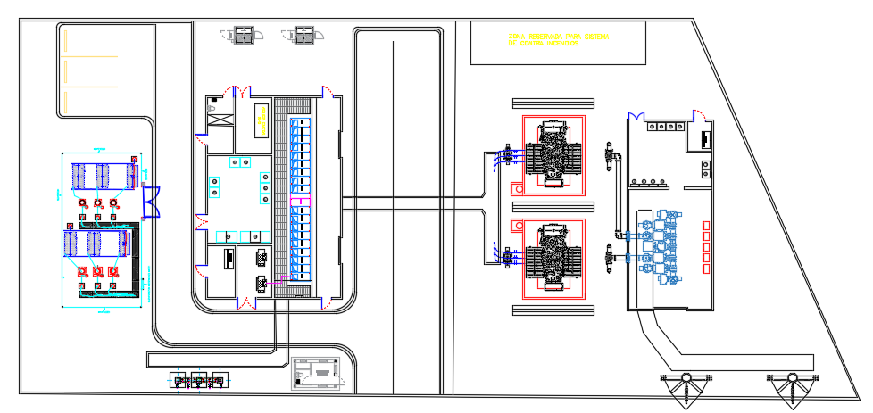
Ilustración 2: Vista en Planta Subestación Centro de Operaciones

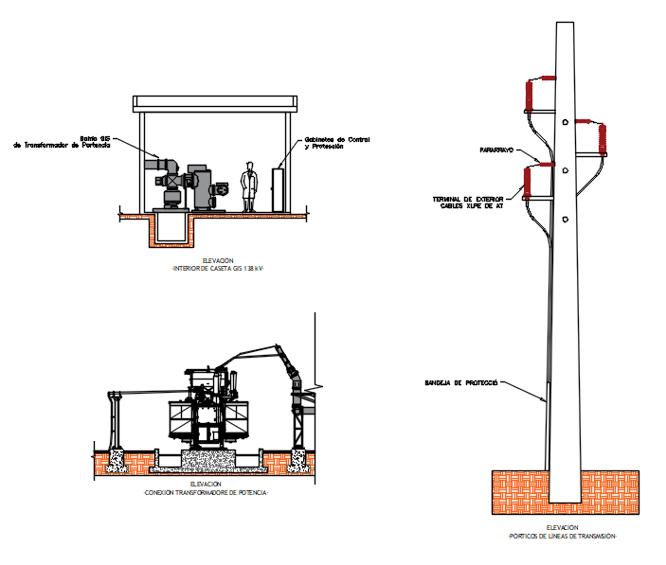

Ilustración 3: Elevación Elementos Subestación Centro de Operaciones

En la Tabla 2 se describen los elementos principales de la subestación.
Tabla 2. Componentes constructivos principales Subestación Centro de Operaciones
Ítem | Subestación Centro de Operaciones, 138/12.5 kV. | Cantidad
1 | Edificio de Celdas de Media Tensión 12.47 kV y control | 1
2 | Edificio de equipos de AT GIS | 1
3 | Edificio de seguridad | 1
Área de Aparellaje
1 | Transformador 138/12.47 kV, 50 MVA | 2
2 | Banco de Condensadores | 2
3 | Reactor limitador de corriente de cortocircuito | 2
4 | Salidas de Circuitos 12.47 kV | 12

Los equipos para instalar que componen la aparamenta de la Subestación deben corresponder con los siguientes datos básicos de diseño, Tabla 3:
Tabla 3. Datos básicos de diseño
Ítem | Tensión
Ítem | 138 kV | 12.5 kV
Tensión Nominal | 138 kV | 12.5 kV
Tensión Máxima de Servicio | 145 kV | 17.5 kV
Tensión Máxima al Impulso Tipo Rayo | 650 kV | 95 kV
Corriente de Cortocircuito | 40 kA | 31.5 kA
Frecuencia | 60 Hz | - z

Criterios Generales De Diseño Eléctrico
Los equipos a ser provistos formarán parte de un sistema eléctrico cuyas tensiones nominales (Un) y máxima de servicio (U máx.) son las siguientes, Tabla 4:

Tabla 4. Tensiones Máximas
Un (kV) | Umáx. (kV)
138 | 145
12,5 | 17,5
10 | 12

Respecto de la coordinación de aislamiento, deberán respetarse los valores que se indican a continuación. La frecuencia del Sistema es de 60 Hz, Tabla 5.

Tabla 5. Coordinación de Aislamiento
Nivel de 138 kv
Ítem | BIL (kVcr) | Frecuencia Industrial
Equipamiento | 650 | 275
Arrollamientos de los transformadores | 650 | 275
Aisladores pasantes de fase | 650 | 275
Arrollamientos de los transformadores (lado neutro) | 325 | 140
Aisladores pasantes de neutro | 325 | 140
NIVEL DE 12,5 kV.
Ítem | BIL (kVcr) | Frecuencia Industrial
Equipamiento | 170 | 70
Arrollamientos de los transformadores (fase y neutro) | 95 | 38
Aisladores pasantes de transformad. (fase y neutro) | 170 | 70
NIVEL DE 10 kV.
Ítem | BIL (kVcr) | Frecuencia Industrial
Equipamiento | 120 | 50
Arrollamientos de los transformadores (fase y neutro) | 75 | 28
Aisladores pasantes de transformad. (fase y neutro) | 125 | 50

Los descargadores de sobretensiones tendrán las siguientes características, Tabla 6:

Tabla 6. Características Descargadores de sobre tensión
Nivel de tensión (kv) | Tensión nominal del descargador ur kv | Tensión continua máxima de operación uc kv | Clase
138 | 108 | 92 | 3
12,5 | 10 | 8.7 | 2

Distancias Eléctricas

Las dimensiones principales de pórticos y ubicación de las fases están definidas en los planos adjuntos. Complementariamente, para aquellos casos que resulte necesario verificar durante la realización del proyecto de detalle, en la Tabla 7 se dan las distancias mínimas a cumplir:

Tabla 7. Distancia mínima de seguridad
Distancias mínimas en aire | 138 kv | 12,5 kv
(Exterior/Interior) | Exter./Inter. (mm) | Exter./Inter. (mm)
Distancia fase-fase entre partes rígidas bajo tensión | 1500/1200 | 230/150
Distancia fase-tierra (Barandas, cercos) de partes rígidas bajo tensión | 2500/2500 | 1030/1030
Distancia de seguridad de partes bajo tensión al piso | 4500/4000 | 3000/3000
Distancia de seguridad desde base de porcelana de equipos al piso | 2100/2100 | 2100/2100

Consideraciones del Emplazamiento
En las Tabla 8 y Tabla 9 se indican los datos ambientales principales válidos para todas la Subestación Centro de Operaciones. El diseño y/o elección de los elementos provistos por el contratista deberá efectuarse tomando las condiciones climáticas más desfavorables. Debe considerarse adicionalmente para los cálculos mecánicos de conductores que se considerará a la República Dominicana como zona de influencia de huracanes con altitud menor de 1000 m y velocidad de viento 240 Km/h.

Debe considerarse que la Subestación Transformadora 138 kV queda clasificada y como incluida en la zona sísmica “II”.

Tabla 8. Descripción de zona sísmica
Zona | Ss | S1
II | 0.95 g | 0.55 g

Tabla 9. Consideraciones ambientales
Ítem | Consideraciones
Temperatura máxima | +40 ºC
Temperatura mínima | +16 ºC
Temperatura media anual | +25 ºC
Humedad relativa máxima | 90%
Humedad relativa media mensual | 60%
Humedad relativa mínima | 10%
Viento de diseño y máximo. | - /h  - /h

Infraestructura Electromecánica

Módulos GIS 138 Kv

Se ha adoptado para la tensión de 138 kV una configuración GIS en barra simple seccionada con dos (2) campos de línea y dos (2) campos de transformación de 50 MVA. De acuerdo con el diagrama unifilar suministrado adjunto a este documento, el aparellaje está equipado de la siguiente manera:
- Módulos GIS:
  - Dos (2) módulos de línea de transmisión.
  - Dos (2) módulos de transformadores de potencia.
  - Un (1) módulo de acople de barras.
  - Un (2) aterrizaje de barra.

La instalación dispondrá de dos (2) transformadores de potencia 138/12.8/10 kV 50 MVA. La obra civil que se desarrollará contemplará la bancada y elementos asociados para el transformador.
La subestación encapsulada en Gas SF6 para 138 kV será del tipo interior a ser instalada dentro de su edificio, tal como se visualiza en los planos de plantas y se instalarán, próximas a donde se ubicarán los servicios auxiliares y otras instalaciones complementarias.

Cada una de las celdas (Campos, bahías) que integran la subestación dispondrán en su interior, y según corresponda, los siguientes elementos principales:

- Interruptor con dos bobinas de apertura.
- Seccionadores de línea, barras, aislación de transformadores de tensión (solo para 138 kV) y acoplamiento.
- Seccionadores de puesta a tierra para mantenimiento.
- Seccionadores de puesta a tierra de línea
- Transformadores de corriente.
- Transformadores de tensión.
- Descargadores de sobretensiones.
- Terminales para conexión de entradas y salidas de líneas 138 kV en aire, y ductos aislados en SF6 de interconexión con los transformadores de potencia.
- Tableros de control y protecciones (Enfrentado con celda respectiva, pasillo por medio).

Gas Hexafluoruro de Azufre

Deberá cumplimentar las exigencias de las normas IEC 60376 y 60480 indicadas.
Deberá mantener sus propiedades dieléctricas dentro del rango de temperaturas especificado y sin ayuda de calefactores.
El punto de rocío estará siempre por debajo de la temperatura mínima especificada para prevenir la formación de humedad libre que pudiera provocar problemas de aislación en el gas SF-6.
La cámara de interrupción de los interruptores se suministrará con un elemento que sea capaz de absorber los residuos del gas generados por el arco eléctrico. En este sentido, y con el fin de minimizar dichos efectos, se prefiere que el interruptor tenga su cámara de interrupción dispuesta verticalmente.

Módulos

La subestación estará dividida en módulos identificados convenientemente con barreras aislantes capaces de soportar la presión máxima de diseño, que permitan asegurar las siguientes condiciones:

- Manipulación de un volumen de gas perteneciente a un módulo, ya sea para llenado o vaciado del mismo.
- Posibilidad de sacar uno o más módulos de servicio sin afectar al resto.
- Limitar los efectos de un arco interno al módulo afectado.
- Las barreras herméticas del gas entre módulos deben estar claramente marcadas en el exterior de los envolventes.
- Se recomienda de manera conveniente que esté dividida en módulos para:
- Módulo de juego de barras.
- Módulo de compartimientos intermedios.
- Módulo de interruptores.
- Módulo de transformadores de corriente.
- Módulo de seccionadores de barras y de líneas.
- Módulo de transformadores de voltaje.
- Módulo de empalme cable XLPE.
- Módulo de empalme para transformadores.

Juntas

Se dispondrán para limitar las pérdidas de gas a los valores mínimos garantizados para todas las condiciones previstas de temperatura. Se instalarán en todas las uniones entre secciones de envolturas adyacentes, barreras aislantes, ejes de comando de equipos, Etc.

Accesos

Los distintos módulos y accionamientos de equipos podrán ser inspeccionados en forma independiente, incluyendo las partes de alta tensión.
Los comandos manuales, “puntos” de extracción y llenado de gas, etc., se ubicarán en lugares fácilmente accesibles y brindarán la posibilidad de inspección de los equipos bajo condiciones de funcionamiento (con tensión).
De ser necesario, para el mantenimiento y la verificación de los distintos elementos de la subestación, y de cada uno de los compartimentos, que conforman cada celda, deberán suministrarse plataformas de acceso y/o escaleras y/o soportes apropiados. Las plataformas y los soportes, en todos los casos, serán construidas de perfiles de acero galvanizados por inmersión en caliente, de acuerdo con la norma ASTM A123 Standard Specification for Zinc (Hot-Dip Galvanized) Coating on Iron and Steel Products.

Arco interno

Cada módulo deberá disponer de un dispositivo, claramente individualizado, que permita la expulsión de gases provocados por un arco interno. Deberá direccionarse de modo de no afectar al personal de operación y mantenimiento en todos los lugares a los cuales puedan tener acceso.
En cada módulo de cada campo se dispondrá de un detector de arco interno, con indicación de su funcionamiento.

Puesta a tierra

Todas las partes metálicas independientes, plataformas, soportes y los seccionadores de tierra de la subestación tendrán tomas de puesta a tierra.
En el sentido longitudinal de la subestación se instalará una barra de cobre de puesta a tierra principal de sección tal que pueda soportar las corrientes de cortocircuitos que se puedan generar por actuaciones propias del sistema, la cual se conectarán mediante barras de cobre secundarias las tomas de puesta a tierra señaladas. A su vez, la barra principal se conectará en varios puntos a la malla de puesta a tierra general de la subestación.

El oferente someterá a aprobación del contratante el cálculo de sistema de tierra, donde incluirá entre otros parámetros, los siguientes:

- Aseguramiento de la continuidad galvánica de los circuitos de puesta a tierra de toda la subestación.
- Distribución de potencial ante condiciones de perturbación (Falla monofásica asimétrica).
- Puesta a tierra de los neutros de los transformadores de medición.

Interruptor

Será diseñado y construido de acuerdo con las exigencias de las normas IEC 62271-100 y 60056.

Será apto para disparo y cierre mono/tripolar. Dispondrán de reenganches monofásicos y trifásicos de alta velocidad con una secuencia de operación y temporización según lo especificado. El método de extinción del arco será de presión única, utilizándose como medio de extinción y aislación el gas SF₆ con autogeneración de la presión de soplado.

Tendrán dos (2) bobinas de apertura en consonancia con el Sistema de Protecciones (Principal y Respaldo) solicitado y una (1) de cierre.
El mecanismo de accionamiento será del tipo motor-resorte exclusivamente.

Seccionadores de línea, barras, de aislación de transformadores de tensión y puesta a tierra
Serán diseñados y construidos de acuerdo con las exigencias de la norma IEC 62271-102. Todos los seccionadores deberán poseer:
- Comando local manual (por medio de manivela).
- Local eléctrico (Motor de corriente continua).
- A distancia eléctrico.
Será imposible concretar el accionamiento eléctrico, si se ha dispuesto un accionamiento manual.
Deberán estar preparados para la colocación de candados en ambas posiciones de los seccionadores. Estarán equipados con:
- Dispositivo de señalización mecánica de posición acoplado mecánicamente al árbol de comando y ubicado de modo que sea fácilmente visible desde el piso.
- Como mínimo con ocho (8) contactos auxiliares para enclavamientos y señalización para el seccionador y la misma cantidad de contactos para el seccionador de puesta a tierra.
Los seccionadores de puesta a tierra de entradas/salidas de cables y los de barras, serán de accionamiento rápido y con poder de cierre.
Los contactos auxiliares deben indicar claramente la posición abierto o cerrado. No se admiten contactos únicos o indicación por exclusión. Para la señalización se utilizarán contactos de fin de carrera, en serie con los contactos propios de los seccionadores. Estos contactos serán suministrados libres de potencial y 4 NA + 4 NC por cada seccionador (Además de los utilizados para su cadena de enclavamientos).

Transformadores de Medición

Serán diseñados y construidos de acuerdo con las exigencias de las normas IEC aplicables, según el tipo de transformador que corresponda. Siempre serán tres (3) unidades monofásicas, una por cada fase, para transformadores de corriente y de tensión e independiente del lugar de instalación.
Deberán estar en un todo de acuerdo con el sistema de protección y medición dispuesto por la Empresa de Transmisión Eléctrica Dominicana (ETED) y el Organismo Coordinador (OC).
Los transformadores de tensión deberán ser del tipo inductivo. Teniendo en cuenta la característica inductiva de los transformadores de tensión y el comportamiento capacitivo de la subestación encapsulada en gas SF6 y de la red asociada a la misma, deberá verificarse especialmente la inexistencia de fenómenos ferrorresonantes. En la etapa de la Ingeniería de detalle, el Oferente someterá para aprobación del contratante el diseño y la memoria de cálculo correspondiente.
Los transformadores de corriente serán del tipo toroidal.
Las cantidades de los núcleos de los transformadores de medición de corriente y tensión según su utilización se muestra en la Tabla 10:

Tabla 10. Características de Núcleos de Transformadores de Medición
Clase de transformador | Utilidad | Clase | Potencia (VA) | Factor de sobreintensidad  (FS) | Factor Límite Precisión  (FLP)
TC | Protección diferencial de barras | 5P | 30 | --- | 20
TC | Medición | 0.2 | 15 | Fs≥5 | ------
TC | Protección principal | 5P | 30 | --- | 20
TC | Protección de respaldo | 5P | 30 | --- | 20
TC | SMEC | 0.2 | 15 | Fs≥5 | ---
TP | SMEC | 0.2 | 30 | --- | ---
TP | Medición y sincronización | 0.2 | 30 | --- | ---
TP | Protección principal y respaldo | 3P | 30 | --- | ---

Aparamenta 12.5 kV
Para los equipos de media tensión se ha dispuesto un arreglo en celdas de interior AIS con una configuración de barra simple seccionada, según se muestra en los planos adjunto a este documento. Los equipos que incorporan la aparamenta de maniobra para el nivel de tensión de 12.5 kV se componen de la siguiente manera, para cada transformador de potencia dispuesto en la subestación:
- Equipos de celda interior AIS:
  - Una (1) celda para transformador de potencia.
  - Una (1) celda banco de capacitores.
  - Una (1) celda servicios de estación.
  - Seis (6) celdas de circuitos de distribución.
Nota: A este conjunto de celdas se le adiciona una celda de acople de barra entre la sección de cada transformador, como se muestra en los planos unifilares suministrados.
- Equipos de exterior MT:
  - Un (1) banco de compensación capacitiva.
  - Un (1) transformador de servicios de estación.
  - Un (1) reactor limitador de corriente de cortocircuito.

Celdas de Media Tensión

El sistema de 12.5 kV tiene una configuración de simple barra seccionada y está compuesto por celdas blindadas con aislamiento en aire (AIS) para instalación en interior, insensibilidad contra la contaminación atmosférica y el polvo, construido con seguridad aumentada, a prueba de arco interno. Dichas celdas responderán a la Norma IEC.62271-200 y tendrán las siguientes características:

  - Tensión nominal de servicio 12.5 kV.
  - Tensión máxima de servicio 17.5 kV.
  - Corriente nominal de barras 2500 A.
  - Corriente nominal de derivaciones 1250 A (Alimentadores) – 2500 A (Acoplador y Entrada Transformador de Potencia 40-50 MVA).
  - Corriente de cortocircuito trifásico 31.5 kA.
  - Frecuencia 60 Hz.
Las celdas se instalarán agrupadas constituyendo un conjunto de (19) celdas, que servirán para la maniobra y distribución de la energía dispuesta para la subestación.

La aparamenta con la que va dotada cada tipo de celda es el siguiente:

- Celda de Transformador de Potencia:
  - Un (1) interruptor extraíble en vacío, accionamiento motorizado.
  - Un (1) seccionador de puesta a tierra de accionamiento manual con enclavamiento electromagnético.
  - Transformadores de corriente.
  - Transformadores de Tensión.
  - Relé de protección de sobrecorriente.

- Celda de Salida de Circuito de distribución:
  - Un (1) interruptor extraíble en vacío, accionamiento motorizado.
  - Un (1) Seccionador de puesta a tierra de accionamiento manual con enclavamiento electromagnético.
  - Tres (3) transformadores de corriente.
  - Detectores de presencia de tensión de tipo capacitivo.
  - Relé de protección de sobrecorriente.
- Celda de Servicio Auxiliares:
  - Interruptor-seccionador con fusibles adicionales y seccionador de puesta a tierra, tres (3) posiciones.
  - Detectores de presencia de tensión de tipo capacitivo.

- Celda de Banco de Compensación Capacitiva:
  - Un (1) interruptor extraíble en vacío, accionamiento motorizado.
  - Un (1) seccionador de puesta a tierra de accionamiento manual con enclavamiento electromagnético.
  - Tres (3) transformadores de corriente de fase toroidales.
  - Detectores de presencia de tensión de tipo capacitivo.
  - Relé de protección de sobrecorriente.

- Celda de Acoplamiento de Barra:
  - Un (1) interruptor extraíble en vacío, accionamiento motorizado.
  - Tres (3) Transformadores de corriente.
  - Relé de protección de sobrecorriente.
  - Acople mediante barras (conexión para salida lateral con los correspondientes paneles laterales de barras).
  - Detectores de presencia de tensión de tipo capacitivo.

Banco de Compensación Capacitiva

El banco de capacitores será del tipo doble estrella con neutros conectados entre sí, pero aislados de tierra, conformando una etapa. El banco debe ser de una capacidad de 6 MVAr dividido en 3 etapas de 2 MVAr cada una. Cada banco de capacitores estará conectado a un seccionador tripolar de 600 A, este deberá estar conectado con la celda de MT interior a través de conductores XLPE 630 mm².
La potencia de cada capacitor, calculada a partir de la capacidad medida a tensión y frecuencia nominal deberá estar dentro del rango de 100% y 110% de la potencia nominal. Todos los capacitores deberán ser aptos para operar con 110% de su tensión nominal en régimen continuo. Los capacitores serán apropiados para operar con una corriente de línea de al menos 1.3 veces la corriente nominal en forma continua.

Transformador de Servicio de Estación

Serán de aislación seca, clase F, con refrigeración natural en aire (AN).

Los transformadores deben garantizarse para las condiciones de montaje en el interior del gabinete metálico cerrado con las siguientes características eléctricas:

  - Potencia: 150 kVA.
  - Tensiones: 12.5 ± 2x2.5% / 0.208 – 0.120 kV – Dyn11
  - Tensión primaría máxima permanente: 17.5 kV
  - Niveles de aislación (BIL)
    - Arrollamientos: 95 kV
    - Aisladores: 170 kV
  - Frecuencia nominal: 60 Hz
  - Conexión a tierra del neutro: Rígido a tierra

Reactor Limitador de Corriente de Cortocircuito

Los reactores limitadores de corriente de cortocircuito y puesta a tierra de los neutros de los arrollamientos de 12.8 kV de los transformadores de potencia 32-40 MVA serán del tipo seco con núcleo de aire y tendrán los siguientes parámetros eléctricos:

  - Corriente soportable de diseño 2.000 A (valor eficaz)) – 1 minuto

Transformador de Potencia

Para la transformación de alta tensión 138 kV a media tensión se ha previsto el suministro e instalación de dos (2) transformadores de potencia, trifásico en baño de aceite, tipo intemperie. El transformador cuenta con un arrollamiento en el primario 40-50 MVA, un arrollamiento en el secundario 40-50 MVA y un arroyamiento terciario 10 MVA.
Los transformadores a suministrar serán refrigerados por aire con circulación natural y/o forzada y aceite con circulación natural (ONAN/ONAF). En la condición ONAN el transformador debe poder operar en forma continua hasta un 80% de la potencia nominal y en la condición ONAF contar con el 20% restante.
El transformador contará con un conmutador de tomas bajo carga (CTBC) que deberá responder a las recomendaciones IEC 60214-1, 60214-2 y 60542 y será de calidad probada y reconocida.
En la caja de la fase correspondiente se dispondrá de borneras a las que habrán sido cableados, por ejemplo, los contactos de iniciación de los dispositivos siguientes:
  - Alarma y disparo del relé de flujo y nivel de aceite del CTBC.
  - Conmutación en curso.
  - Regulación paso a paso.

Sistema de Servicios Auxiliares
La alimentación de los servicios auxiliares de la nueva subestación transformadora se prevé a partir de Secundarios de los transformadores de potencia 138/12,8/10 kV. El equipamiento de MT, asociado, quedará reducido a:
- Dos (2) Transformador de servicios auxiliares MT 12.5/0.208-0.120 kV – 150 kVA.
- Tablero General Servicio Auxiliar Corriente Alterna Edificio de Equipos y Control MT.
- Tablero Servicio Auxiliar Corriente Alterna Edificio GIS.
- Tablero Servicio Auxiliar Corriente Continua Edificio de Equipos y Control MT.
- Tablero Servicio Auxiliar Corriente Continua Edificio GIS.
- Grupo electrógeno de emergencia de 75 kW.

Corriente Alterna
Se contempla la instalación de dos (2) transformadores trifásicos de 150 kVA 12.5 kV/208-120 V (uno por cada campo de transformación), con neutro conectado rígidamente a tierra (admitiéndose una variación en + del 5% de la tensión en el extremo de consumo). Se prevé un tablero general de servicios auxiliares de corriente alterna, instalado en la sala de control del edificio de celdas de MT y un segundo tablero dispuesto en el edificio de bahías GIS 138 kV, en condiciones de emergencia, la subestación estará alimentada por un grupo generador diésel.

Corriente Continua
Los servicios de corriente continua estarán divididos en dos (2), uno para el edificio de celdas de MT y otro para los equipos del edificio GIS.
El sistema del edificio de celdas de MT contará con una (1) unidad integrada de baterías-cargador a 125 Vcc, con capacidad de asumir la carga de corriente continua de toda la subestación, incluido los equipos del edificio GIS en caso de emergencia.
El edificio de celdas de MT deberá contar con un tablero de servicios auxiliares de corriente continua, alimentado por el sistema cargador de baterías descrito anteriormente. En este se albergarán todas las cargas de corriente continua de los equipos control, medición y protección de MT, incluidos los correspondientes en la parte GIS a los transformadores de potencia. El mismo contará con la capacidad de asumir toda la carga incluyendo los equipos de AT en caso de emergencias.
Para el edificio GIS 138 kV se dispondrá de una unidad integrada batería-cargador de 125 Vcc que alimentará el tablero de servicios auxiliares del edificio con capacidad de asumir la carga de corriente continua de toda la subestación, incluido el edificio MT en caso de emergencia. Desde este tablero estarán alimentadas todas las cargas de corriente continua correspondientes a los equipos de control y protección de ETED.

Sistema de Protecciones
Los esquemas de transmisión de 138 kV son con conexión en estrella con neutro efectivamente puesto a tierra. Por la importancia que tiene el sistema de transmisión, se requiere que los sistemas de protecciones cuenten con los mayores grados de confiabilidad y seguridad que puedan brindar los fabricantes en la actualidad en función de la calidad de los materiales suministrados, como así también de la calidad de la ingeniería a aplicar en el diseño de las lógicas de protecciones y de interacción entre protecciones y equipos.
La estación transformadora dispondrá de áreas claramente delimitadas: 138 kV, 12.5 kV, servicios auxiliares y equipos de comunicaciones. Las áreas desde sus respectivas salas se vincularán con el Centro de Operaciones de la Red (CORSUR) y el Centro de Control de Energía (CCE) de la ETED según corresponda.

Obras Civiles

Intemperie

Nivelación y Acondicionamiento del Terreno
Se proyecta la ejecución de la explanación y acondicionamiento del terreno para la construcción de la subestación Centro de Operaciones 138 KV, a una cota de un 30 cm sobre la cota del eje de la avenida Gregorio Luperón. Asimismo, llevándose a cabo el desbroce y retirada de la capa vegetal del terreno, que se acopiará en obra para su extendido final en las zonas libres exteriores a la explanada, procediéndose posteriormente a la realización de los trabajos de excavación y relleno compactado en las zonas correspondientes hasta la referida cota de explanación. La transición de la explanada con el terreno natural se resolverá mediante taludes.
El campo interior irá acabado con una capa de grava de 10 cm de espesor, por lo que la cota de terminado de la subestación será 0.20m sobre nivel del terreno de la avenida frontal (Gregorio Luperón) más los 10cm de grava, con una cota terminada de 30cm.
De igual forma se prevé la realización de un relleno de unos 20 cm., en todas las dependencias de los edificios sobre el terreno compactado.
La malla de puesta a tierra quedará soterrada a 0.60 (1.20) m de profundidad sobre la cota de explanación. Debidamente compactadas al 95% del Ensayo Proctor Modificado.
Para los trabajos a realizar en este apartado se seguirán las recomendaciones del estudio geotécnico o estudio de suelo.
Tratamiento de aguas pluviales
Se considerará en los bordes en que el talud entre en contacto con el muro de contención, un filtro de piedra (grava) con dimensiones entre (1”-2.5”) y un ancho de 30cm de espesor, con una profundidad no menor a un metro, con la finalidad de permitir la rápida evacuación de la escorrentía superficial que se presente en el emplazamiento con respecto al nivel del terreno terminado. El muro de contención contará con drenes en tubo PVC de 2” para vertido libre.
Los viales contemplarán muretes de hormigón (contenes tipo Telford) con la finalidad de conducir las escorrentías de las precipitaciones hacia los imbornales apostados en el trayecto del vial y estos estarán conectados con pozos filtrantes para su descarga al subsuelo.

Acceso y Viales Interiores
El acceso a la subestación se realizará desde la avenida Luperón. Respecto al acceso se tendrán en cuenta las pendientes y radios de curvatura adecuados para permitir la circulación de los transportes pesados de equipos y materiales, especialmente los transformadores de potencia.
Se construirán los viales interiores necesarios para permitir el acceso de los vehículos de transporte y mantenimiento requeridos para el montaje y conservación de los elementos de la subestación.
Para los caminos interiores se utilizará carpeta asfáltica, esta debe tener un espesor mínimo requerido de 2 pulgadas y apegarse a las características de los materiales especificados por el MOPC. El ancho de las vías a considerar no será menor de 6 metros.

Cerramiento Perimetral y Puerta de Acceso

El Oferente presentará un diseño de verja perimetral a la Dirección Gestión de Distribución, para su ponderación y posterior aprobación, la misma será construida con la combinación de muro de bloques, vigas y columnas de hormigón armado. Toda la verja perimetral tendrá trincheras se seguridad

El ancho mínimo de la vía de acceso será 6 metros efectivos, la puerta de acceso a las instalaciones será metálica motorizada (incluye motor de apertura) con un ancho mínimo de 8 metros.

Malla de Puesta a Tierra

Con el fin de conseguir niveles admisibles de las tensiones de paso y contacto de acuerdo con la norma IEEE Std.80 “Guía para la seguridad en la puesta a tierra de la subestación”, la subestación irá dotada de una malla de tierras inferiores formada por cable de cobre de 120 mm². En la superficie ocupada por el edificio deberá ir enterrada a 0.6 m por debajo de la cota inferior de las zapatas o vigas riostras, mientras que en el exterior del edificio deberá ir enterrada a 0.6 m de la cota de explanación. Las uniones entre los cables de dicha malla se realizarán mediante soldadura aluminotérmicas.
Para mejorar las condiciones de puesta a tierra, se instalarán a lo largo del perímetro de la malla de puesta a tierra picas de 2 m de longitud y 19 mm de diámetro.

Cimentaciones

Se realizarán las cimentaciones necesarias para soporte de los equipos que así lo requieran, de igual forma para la fijación y anclaje de las estructuras metálicas de los equipos de aparellaje y otros elementos auxiliares tales como soportes iluminación, antena telecomunicaciones, carteles de obra, entre otros.

Bancada de Transformadores

Cada transformador de potencia se dispondrá sobre una bancada de hormigón armado ejecutada “in-situ”, compuesta por una cimentación de apoyo y una cubeta solidaria con dicha cimentación para recogida del aceite del transformador en caso de derrame de este. El cubeto tendrá una capacidad de almacenamiento del 120% del volumen total de aceite del transformador, dicho líquido, en caso de ser derramado será conducido por gravedad por medio de tuberías hasta un depósito de fluidos para su posterior análisis y extracción con bomba.
Así mismo la bancada incorpora en su diseño un sistema compuesto por dos parrillas separadas 30 cm, colocando entre ellas grava de aproximadamente 40/60 mm de diámetro, en aras de posibilitar el drenaje del aceite a la cubeta que forma parte de la bancada y evitar así su perdida y eliminar el peligro de incendio por combustión y la consiguiente propagación de las llamas.

Canalizaciones Eléctricas

Se construirán a base de zanjas registrables, zanjas bajo tubo registrables según el caso, todas las canalizaciones necesarias para los cables de potencia, control, alumbrado y telecomunicaciones.

Sistemas de Drenaje

Pluviales
En el Reglamento para el Diseño y la Construcción de Instalaciones Sanitarias en Edificaciones. R008: “Titulo VI Art 202. Aguas Pluviales, Claras o no Contaminadas” se indica que no se autorizará la descarga de aguas superficiales o de lluvia en el sistema individual de tratamiento y disposición de aguas residuales.
De ser necesario, acorde a la topografía del área de construcción deberá construirse un nuevo pozo filtrante para la disposición de las aguas pluviales. Se utilizarán tuberías de drenaje que se conecten al pozo filtrante.

Los pozos para recolección de aguas pluviales serán similares a los diseñados para desagües residuales y deberá cumplir con todas las disposiciones correspondientes a éstos.
La ubicación relativa entre ambos pozos deberá mantener como mínimo una distancia de 1.50 m de acuerdo con lo recomendado en el “Art 252. Titulo VI.’’

Aguas Residuales
El sistema consistirá en la construcción de un pozo filtrante y la interposición entre los locales sanitarios y el pozo absorbente de una cámara séptica para el tratamiento de las aguas cloacales antes de su disposición.
Para el caso de las SE, -consideradas de características industriales-, se exigirá tratamiento y disposición individual cuando no haya acceso a una red de alcantarillado o cuando dicho sistema no esté en condiciones de aceptar dichos efluentes. La capacidad de los pozos vendrá dada por la prueba de infiltración. Con el “Tiempo de infiltración” se determinará el “Coeficiente de absorción” del suelo medido en m2/persona/día; que también determina la “Altura de filtración” del pozo y la “Profundidad total del pozo”, medido en metros.
Previo a realizar un pozo filtrante, se deben realizar todos los estudios pertinentes para preservar el medio ambiente. Para su construcción se tomarán en cuenta los siguientes aspectos:

- Ubicación.
- Excavación y Profundidad.
- Cubierta y Ventilación.
- Cámara Séptica.
Nota: La cámara séptica tendrá un mantenimiento de 2 veces por año.

Terminación de la Subestación

Acabada la adaptación de las cimentaciones y canalizaciones, se procederá a la extensión de una capa de grava de 10 cm en uniformidad con el existente en el resto de la Subestación.

Edificios

Descripción General

Los elementos que componen las diferentes edificaciones como son vigas, columnas, losa de techo, muros, etc., deberán ser diseñados tomando en consideración los parámetros y condiciones de carga (Carga viva, carga muerta, peso propio de los elementos, etc.), y lo establecido en el Reglamento Sísmico R001 del MOPC, además de los criterios de diseño adoptados para el análisis estructural de la caseta.

La subestación va a contar con:

- Una caseta de hormigón armado soportado por columnas y vigas que será utilizada para los equipos GIS de AT.
- Una caseta de hormigón armado soportado por columnas y vigas para la caseta de control y MT.
- Una caseta de hormigón armado soportado por columnas y vigas que servirá como caseta de seguridad.

La disposición en planta de estos edificios se muestra en los planos adjuntos al documento.

Cimentación y Estructura

Se realizarán las cimentaciones necesarias para soportar las casetas, teniendo en cuenta el estudio geotécnico del terreno. Las cimentaciones serán de hormigón armado.

El cuerpo principal de la estructura deberá ser construido como un armazón de concreto armado, consistiendo en columnas, vigas, losas y en algunas partes muros de concreto. Cualquier concreto a ser usado para estar en contacto con estructuras metálicas deberá ser hecho de cemento resistente al sulfato tipo V. La cubierta de concreto sobre el acero de refuerzo deberá ser al menos de 3 cm.

Estructuras metálicas de edificios
Para estas estructuras serán totalmente de aplicación de las normas R-028 “Reglamento para diseño, fabricación y montaje de estructuras de acero” y American Institute of Steel Construction (AISC).
Los criterios básicos para tener en cuenta en el diseño de estructuras metálicas, incluye: tipos de cargas, combinaciones y factores de sobrecarga.
Las estructuras serán diseñadas para soportar en forma segura las cargas verticales, transversales y longitudinales debidas a las conexiones y las posibles combinaciones que puedan presentarse simultáneamente incluyendo la combinación más crítica de carga con sus respectivos factores de sobrecarga.
El diseño consiste en definir las siluetas y tipologías típicas para columnas, vigas y soporte de equipos, con base en los requerimientos técnicos de la subestación y determinar las cargas a las que estarán sometidas las estructuras, como cargas de tensión estática y cargas electrodinámicas para conductores, cables de guarda y conductores de conexionado entre equipos, cargas asociadas a las estructuras mismas como las transmitidas por los equipos que soportan y cargas de peso propio, viento, sismo, montaje y mantenimiento en las mismas estructuras.

Actividades que conlleva cada fase (construcción y operación):

En la fase de construcción se contemplan las siguientes actividades:
- Preparación de la Ingeniería de detalle correspondientes a Obras civiles
- Movimiento de tierra y explanación general
- Fundación de pórticos 138 kV, de acometida de líneas
- Fundaciones de máquinas Transformadores y sus muros parallamas (Cortafuegos).
- Fundaciones de columnas para iluminación de caminos
- Soportes de equipamientos de bahía y sus fijaciones (anclajes)
- Drenajes y canales de cables
- Ductos y cañerías para cruces de cables bajo pavimentos.
- Malla de puesta a tierra y jabalinas
- Distribución de juntas de pavimentos.
- Cerco perimetral
- Fundaciones y estructuras de edificios.
- Instalación sanitaria y detalles, incluyendo drenaje pluvial.
- Instalación eléctrica de edificios.
- Instalaciones de Captación y Almacenamiento de Aguas.
- Instalación de equipos contra incendio y ubicación de aparatos.
- Carpintería de edificios.
- Instalación de soportes de tableros y celdas en edificios
- Preparación de la Ingeniería de detalle correspondientes a Montaje electromecánico.
- Instalación de bahías de 138 kV.
- Instalación de la malla de puesta a tierra, detalles de puesta a tierra y apantallamiento.
- Instalación de Grupo de Emergencia, cargadores y baterías.
- Instalación de Transformadores de potencia 138/12.8/10 kV, módulos de GIS, aisladores soporte, descargadores, etc., para bahías de 138 kV.
- Instalación de celdas de Media Tensión, pórticos, cables URD.
- Instalación de Tableros, bastidores y cajas de bornes,
- Conexión de Alta Tensión entre equipos y bajada a equipos.
- Conexión de bajadas a la malla de puesta a tierra.
- Instalación de bandejas portacables.
- Instalación de iluminación exterior normal y de emergencia. Tomacorrientes exteriores.
- Instalación telefónica.

En la fase de operación se contemplan las siguientes actividades:
- El contratista deberá preparar por sí mismo o a través de los respectivos fabricantes, manuales de instrucciones que servirán de guía para orientar posteriormente en su labor al personal de operación y mantenimiento de los equipos e instalaciones que integran este proyecto.

- Cada manual contendrá una sección con la descripción de los procedimientos, normales y de emergencia, de operación de los diversos equipos e instalaciones e incluirá diagramas fáciles de interpretar para la mejor comprensión de las descripciones.

- Se incluirá una sección que describa e ilustre el procedimiento de desmontaje, montaje y ajuste de cada componente, subconjunto y conjunto.

- También se describirán las operaciones de mantenimiento, incluyendo las frecuencias recomendadas de inspección, lubricación y similares.

- El manual incorporará un listado completo de los planos preparados por el Oferente sobre el equipo o sistema, una lista de las piezas componentes y una lista de piezas de repuestos con su identificación para facilitar el pedido. El manual incluirá copias reducidas de los planos principales de conjunto y folletos de los fabricantes con detalle de las diversas partes del equipo.

Cantidad de Material Para Remover y su Disposición Final Durante la Fase de Construcción
La estimación de la cantidad de material a remover es de 2136 m³ (área x 0.80 m de profundidad) aproximadamente. El cálculo de este volumen es parte de las actividades que debe realizar el contratista en la ingeniería de detalle con los estudios de suelo correspondientes.
La disposición final de este material se hará en lugares autorizados para los fines, en las inmediaciones del proyecto, que previamente se deben autorizar por el contratante al contratista, a través de la Unidad encargada de Medio Ambiente y Seguridad. A los camiones que realizarán los botes de material se les exigirá contar con los tickets suministrados por el Viceministerio de Suelos y Aguas.
Es importante destacar que cuando concluya la ingeniería de detalle del Proyecto, los volúmenes presentados serán ajustados y se informará en el Informe de Cumplimento Ambiental (ICA).

Cronograma de Ejecución de la Fase de Construcción
A continuación, en la Tabla 11 se presenta el cronograma de ejecución subestación Centro de Operaciones:
Tabla 11. Cronograma de ejecución
Actividades Inicio Contrato | Tiempos
Firma de Contrato | 0 días
Preparación Ingeniería de Detalle  Ingeniería de detalle obras civiles.  Ingeniería de detalle equipos y obras Electromecánicos. | 8 semanas
Revisión Ingeniería de Detalle EDESUR y ETED  Planos Civiles y Electromecánicos.  Suministros, Civiles y Electromecánicos. | 3 semanas
Aprobación Ingeniería de Detalle en conjunto por ETED | 6 semanas
Aprobación Ingeniería de Detalle y Listas Compras Suministros | 1 día
Cronograma de Ejecución (Oferente) | A suministrar por el Oferente
Finalización Proyecto | - meses

Lista de Maquinarias y Equipos Empleados en el Proyecto, Capacidades Utilizadas y Ciclos de Mantenimiento
A continuación, en la Tabla 12 se presenta el listado de maquinarias y equipos subestación Centro de Operaciones:

Tabla 12. Listado de Maquinarias
Equipos Pesados | Características
Grúa movimiento transformadores | Equipo con capacidad de izaje de cada transformador de potencia
Grúa armados menores | Equipo con capacidad aproximada de 8 - 15 Toneladas
Camión (patana) con cola tipo Low-boy | Cola con capacidad de carga para transporte de cada transformador de potencia
Montacargas | Equipo con capacidad aproximada de 2 Toneladas
Retroexcavadora | Equipo para movimiento de tierra
Camión tipo Volteo | Equipo para movimiento de tierra
Los ciclos de mantenimiento serán inspeccionados por el Área de Medio Ambiente y Seguridad del Contratante, aunque cabe destacar que el uso de estos equipos no es continuo durante el proceso de construcción del proyecto. Se solicitarán a través de los formularios de inspección los mantenimientos realizados a estos equipos cuando se vayan a utilizar. Los equipos que no cumplen con los requerimientos establecidos en la lista de verificación no serán admitidos en el proyecto.
La procedencia de estos dependerá del oferente ganador, ya que es parte del suministro de la oferta.

Estimación de la Mano de Obra Requerida durante todas las Fases del Proyecto (Construcción, Operación y Cierre) y Número Estimado de Empleos Temporales y Permanentes que Generará la Construcción y Operación del Proyecto.

A continuación, en la Tabla 13 se presenta estimación de la mano de obra requeridas de la subestación Centro de Operaciones:

Tabla 13. Estimación mano de obra
Empleos temporales:
Diseño: | 10 personas
Obra civil: | 100 personas
Montaje electromecánico: | 20 personas
Protección, Control y Automatización: | 10 personas
Empleos permanentes: (Intermitentes)
Brigada de Mantenimiento | 4 personas
Brigada Protecciones y Automatización | 3 personas
Especialista de Medio Ambiente y Seguridad | 1 persona
Brigada de control de maleza y roedores | 2 personas

Diagrama de Flujo Etapa de Construcción y Operación:

Etapa de Construcción
En la Ilustración 4 se presenta el flujograma de la etapa de construcción.

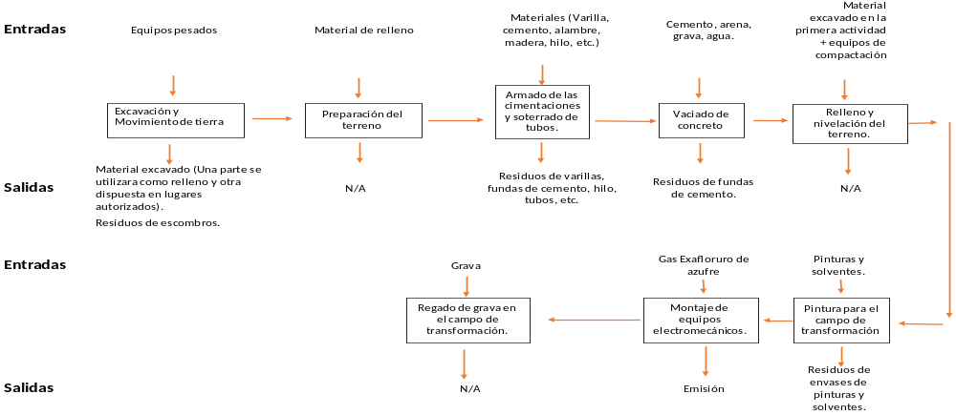

Ilustración 4. Flujo Etapa de Construcción

Etapa de Operación
En la Etapa de Operación, se debe garantizar que la cantidad del gas SF6 como su calidad se mantengan en valores óptimos. En la Ilustración 5 se encuentran el flujograma de la etapa de operación.
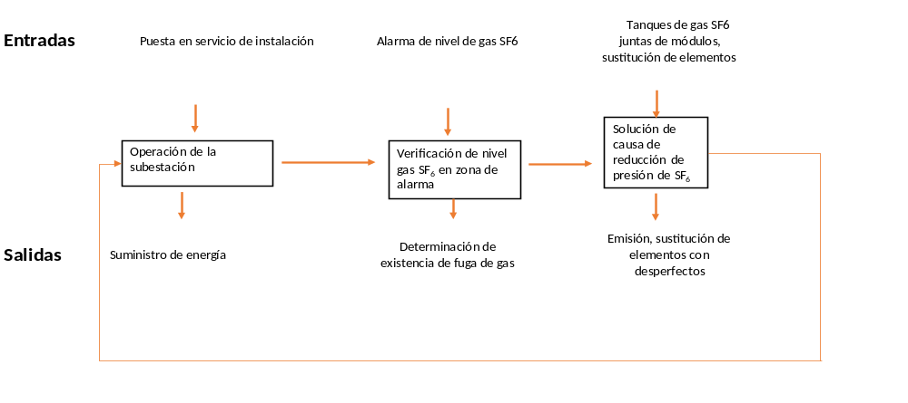
Ilustración 5. Flujo Etapa de Operación

Monto de la Inversión Total en Infraestructura, Inmuebles, Equipos y Maquinarias.
Al ser una licitación pública el monto se definirá en base a la mejor oferta propuesta y que cumpla con los requisitos solicitados en los pliegos de condiciones. Sin embargo, el monto de referencia para este proyecto es de USD$ 14,510,000.00.

Lista y Procedencia de Materia Prima y Productos Adicionales Utilizados (Sustancias Químicas Utilizadas en el Proceso)
En la Tabla 14 se presentan las sustancias químicas generadas durante la etapa de construcción y operación. Ver en el Anexo 4 las hojas de seguridad (SDS) de cada una de las sustancias usadas.

Tabla 14. Sustancias químicas generadas durante la etapa de construcción y operación
Listado de Sustancias Químicas
Ítem | Sustancias químicas | Etapa
Ítem | Sustancias químicas | Construcción | Operación
1 | Gas Hexafluoruro de Azufre (SF6) | X | X
2 | Pinturas y solventes | X
3 | Aceite mineral aislante para transformadores | X | X
4 | Diésel | X

Características de los Productos Finales del Proceso de Producción
El producto final de este proyecto es la puesta en servicio de 100 Megavatios (MVA), los cuales estarán disponibles para la distribución de energía en la Empresa Distribuidora de Electricidad del Sur (EDESUR). Con esto se busca suplir el crecimiento normal de la demanda en el área circundante a las nuevas instalaciones.

Evaluación de Riesgo y Plan de Contingencia
Durante la construcción y puesta en marcha de la subestación no se prevé riesgos significativos, a continuación, se muestra en la Tabla 15 un resumen de los principales riesgos identificados. Ver en el Anexo 5 el análisis de la evaluación.
En el Anexo 6 se encuentra el Plan de Contingencia del Proyecto
Este plan se trata de una versión elaborada para ser puesta en ejecución durante el proceso de construcción de la subestación, el mismo se complementa con el plan de contingencias general que posee la empresa para su proceso de operación.

Tabla 15. Riesgos identificados etapa de construcción y operación del proyecto
Riesgo Identificado | Etapa de generación |  | Control | Impacto (I) | Probabilidad (P)/  Factibilidad (F) | Valoración General
Riesgo Identificado | Construcción | Operación | Control | Impacto (I) | Probabilidad (P)/  Factibilidad (F) | Valor | Nivel
Generación de Ruido y Vibraciones | X |  | ● Mantenimiento preventivo de los equipos y vehículos.  ●Monitoreos de Ruido a los equipos y vehículos  ●Establecimiento de horarios de trabajo. | 1 | 2 | 2 | Leve
Generación de Polvo | X |  | ●Regadío de la zona de trabajo. | 1 | 2 | 2 | Leve
Generación de Residuos Solidos | X | X | ●Procedimiento de Manejo de Residuos  ●Áreas habilitadas y contenedores apropiados de disposición de residuos. | 1 | 2 | 2 | Leve
Generación de Aguas Residuales | X | X | ●Sistema de canalización de Aguas residuales.  ●Programa de limpieza periódica de pozos sépticos. | 1 | 2 | 2 | Leve
Potencial escape de Gas SF6 | X | X | ●Monitores de Gas SF6  ●Monitoreo de la presión del Gas SF6 | 3 | 1 | 3 | Moderado
Potencial derrame de Hidrocarburos | X |  | ● Mantenimiento preventivo de los equipos y vehículos.  ● Kit antiderrames  ● Entrenamientos y Charlas al personal. | 1 | 2 | 2 | Leve

DESCRIPCIÓN DEL ENTORNO AMBIENTAL Y SOCIAL (500 MTS)
En la Ilustración 6 se muestra la ubicación de la Centro de Operaciones, donde se visualiza los lugares colindantes al Proyecto.
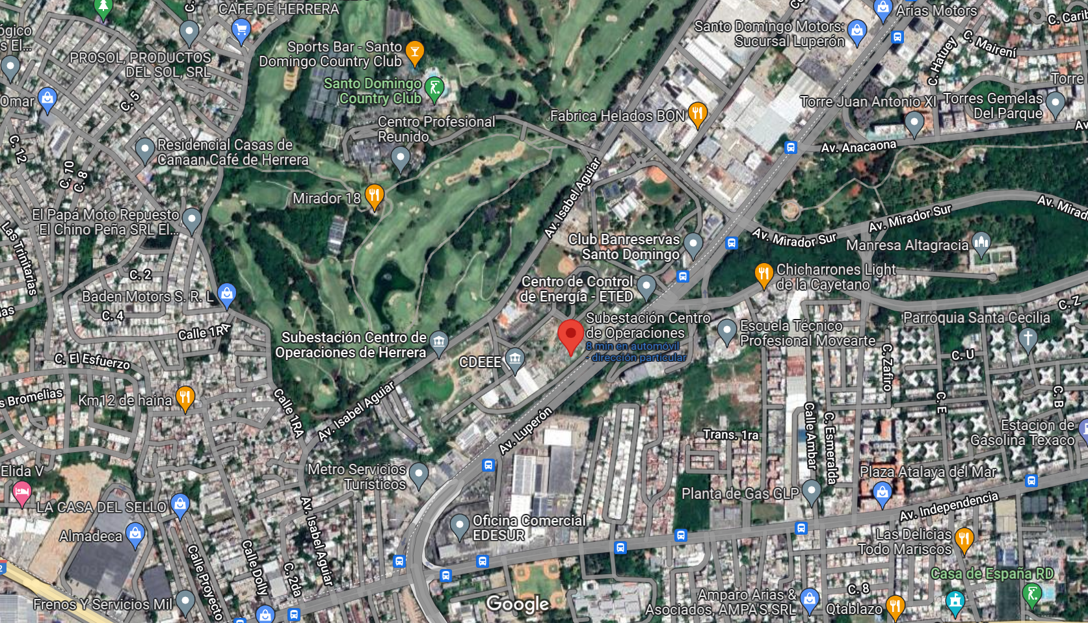
Ilustración 6. Ubicación Subestación Centro de Operaciones.

Usos de Suelo de los Solares Colindantes
Como se puede ver en la imagen en las inmediaciones del Proyecto no hay presencia de comunidades aledañas, la misma colinda al Norte con el Centro de Control de Energía de la Empresa de Transmisión Eléctrica Dominicana (ETED), al Oeste con el Club CDEEE Julio Sauri, al Sur con el Ministerio de Medio Ambiente y Recursos Naturales y al Este con el Parque Mirador Sur.

Áreas vulnerables a deslizamientos e inundaciones
En el marco del financiamiento del BID, se realizó una evaluación a través de una entidad europea que tiene una alianza con este organismo multilateral y se determinó que la ubicación propuesta para construir la subestación no presenta riesgos a deslizamientos e inundaciones.

Ríos o humedales
En las áreas colindantes al Proyecto no hay presencia de ríos o humedales.

Cañadas
En las áreas colindantes al Proyecto no hay presencia de cañadas.

Escuelas, Hospitales
En las inmediaciones al proyecto no hay presencia de hospitales.
La escuela que se encuentra más cercano al proyecto es la Escuela Técnico Profesional Movearte, a uno 357 mts lineales del proyecto.

Inventario de especies a desplazar
Durante el proceso de preparación del solar para el desarrollo de la subestación eléctrica será necesario desplazar:
Cantidad | Diámetros (cm) | Alturas (m) | Nombre común | Nombre científico
2 | 19 y 13 | 8.4 y 5.6 | Mango | Mangifera indica
4 | <10 | <10 | Almendra | Prunus dulcis
2 | <10 | <10 | Cereza | Malpighia emarginata

Como medida de compensación la entidad promotora del proyecto por cada planta desplazada plantará 3 árboles en otro lugar que no sean las instalaciones aledañas de la subestación, debido a que la naturaleza del proyecto no permite el establecimiento de árboles.

En las subestaciones eléctricas tampoco es factible el sembrado de áreas verdes para prevenir la acumulación de humedad y la presencia de plagas y roedores; así evitar riesgos eléctricos, deterioro del cableado e interrupción del servicio, entre otros.

SERVICIOS

Agua Potable
    - Usos
El agua que se utilizará en el proyecto es la que se consumirá en las instalaciones de los baños y la que se requiera para el mantenimiento o limpieza de las instalaciones.
En virtud de que este proyecto consiste en la construcción de una subestación nueva, en la Tabla 16 se colocan valores de volúmenes de consumo de agua potable de una subestación en operación que posee las mismas características de la subestación a construir, como referencia. Anexo 7. Consumo de Agua Potable.
Tabla 16. Consumo de agua potable
Consumo de Agua | Volumen Consumidos M³
Noviembre 2022 | 60
Diciembre 2022 | 60
Enero 2023 | 60

    - Fuentes de Abastecimiento
Se garantizará el suministro de agua potable a todos los trabajadores, y al personal de la inspección de obra mientras dure la misma, dentro del emplazamiento de esta. La calidad de esta deberá ser acorde a las diferentes necesidades variables durante la ejecución del proyecto. La disponibilidad y calidad de esta es responsabilidad de la entidad gubernamental encargada de suministrar agua potable (CAASD).
    - Redes de Distribución
El agua será obtenida del sistema de abastecimiento de agua potable de la Corporación de Acueducto y Alcantarillado de Santo Domingo (CAASD).
    - Almacenaje
La subestación contará con un depósito de agua (tinaco) para ocasiones donde el agua sea insuficiente.
    - Tratamiento Aplicado
En el proyecto no se prevé aplicar ningún tipo de tratamiento al agua que se utilizará en las instalaciones. Por lo cual, el agua para el consumo de los empleados será mediante la compra de botellones de agua tratada a empresas autorizadas prestadoras de este servicio.

Aguas Residuales (para aguas tipo domésticas, industriales, y pluviales)
    - Origen
Las aguas residuales que se estarán generando en el proyecto procederán principalmente de las actividades de limpiezas en las instalaciones y el uso de los baños, no se prevé en el proyecto ninguna otra fuente de generación.
    - Volumen Generado
El volumen de aguas residuales que será generado no se encuentra definido al momento de recabar la información de campo para esta Declaración de Impacto Ambiental. Estos volúmenes serán contabilizados y reportados en los Informes de Cumplimiento Ambiental (ICA) cuando inicie la operación del Proyecto.
    - Diagrama de Canalización
La previsión es la utilización del sistema de aguas residuales existente, en caso de imposibilidad de la disposición, se estará realizando las actividades de ingeniería correspondiente para la adecuación de este en caso necesario, según lo especificado en el diagrama de la Ilustración 7.
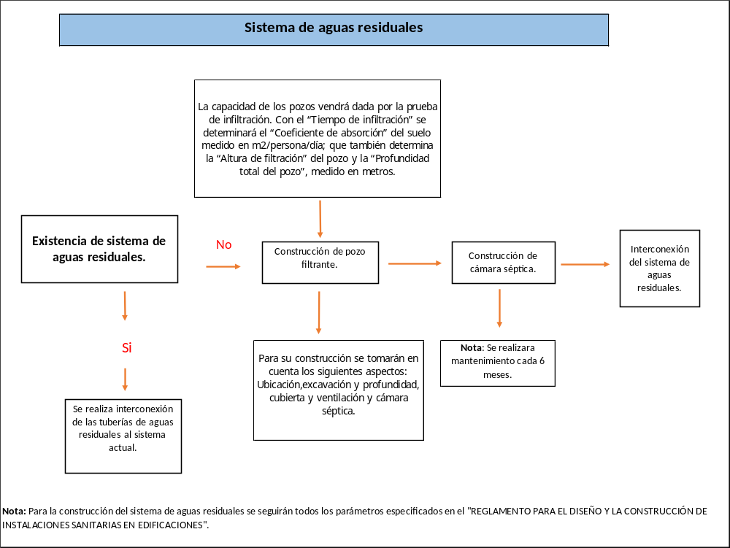
Ilustración 7. Sistema de aguas residuales
    - Descripción de los Sistemas de Tratamiento
El sistema consistirá en la construcción de un pozo filtrante y la interposición entre los locales sanitarios y el pozo absorbente de una cámara séptica para el tratamiento de las aguas cloacales antes de su disposición. La cámara séptica tendrá un mantenimiento periódico, según monitoreo o en función del alcance máximo de la capacidad.
Las ampliaciones contempladas para la construcción de la subestación no deberán comprometer las instalaciones existentes del sistema de aguas residuales.

    - Disposición Final
La limpieza de los pozos sépticos, transporte y disposición final de estos residuos serán realizados a través de un gestor autorizado por el Ministerio de Medio Ambiente, con Permiso Ambiental, el cual entregará los manifiestos con los volúmenes extraídos y lugar de disposición final. Esta información será reportada en los ICAs.
    - Punto de Descarga
En el proyecto se cuenta con un pozo filtrante para descarga de las aguas residuales, el cual será limpiado periódicamente a través de un Gestor autorizado.

Energía Eléctrica
    - Fuente
La subestación eléctrica se autoabastecerá, es decir Edesur Dominicana es la entidad responsable de brindar este servicio.

    - Consumo Total

En virtud de que este proyecto consiste en la construcción de una subestación nueva, se colocan valores de consumo energético de una subestación en operación que posee las mismas características de la subestación a construir, como referencia.
En la actualidad, el consumo eléctrico promedio una subestación con características similar es de 5,729.33 KWh aproximadamente.
Debido a que el consumo eléctrico es autoabastecido, actualmente no se cuenta con facturas eléctricas de estos consumos, está contemplado contar con estos registros para cuando se inicie con la presentación de los Informes de Cumplimiento Ambiental, donde estarán siendo incluidas.
A continuación, en la Tabla 17 se muestran para referencia los consumos eléctricos de tres meses de una subestación con características similares.
Tabla 17. Consumo de energía eléctrica
Mes | Consumo de Energía (kWh)
Septiembre 2022 | 5,978
Octubre 2022 | 5,615
Noviembre 2022 | 5,595

    - Cantidad de Generadores Eléctricos Existentes y Capacidad
La subestación contará con un sistema de energía auxiliar en corriente directa (banco de baterías), el cual posee una capacidad mínima de suplir el servicio durante 8 horas.
En adición contará con un generador eléctrico de emergencia tipo diésel de 75 KW. Las presentes Especificaciones Técnicas son de aplicación para el suministro del Grupo Electrógeno de Emergencia de capacidad suficiente para alimentar los servicios auxiliares en emergencia, de capacidad según la ingeniería de detalles y no menor a 75 kW (94 kVA), con cubierta (housing) acústica a ser instalado en el cuarto de Grupo Electrógeno en el Edificio de Celdas.
La totalidad de los equipos y materiales y sus piezas constitutivas serán nuevos y sin uso. No se admiten equipos y materiales reciclados. Los equipos y materiales deben cumplir con las exigencias técnicas y ensayos que se indican para cada caso particular.
Deberá tener arranque automático y se conectará al tablero principal de servicios auxiliares de C.A. (TGSACA) ubicado en el Edificio de Celdas a través de un tablero de transferencia.
El suministro deberá ser completo, incluyendo todos los equipos auxiliares necesarios, tales como tablero de control, sistema de arranque con baterías, sistema de combustible, equipos de arranque automático (PLC o UTR), tablero de transferencia automático, etc.
El grupo estará provisto de su panel de control y un tablero de transferencia automática. El sistema de control deberá incluir los relés de supervisión de tensión, los relés temporizadores, los elementos de prueba, el control de arranque automático (PLC) y todo el equipo auxiliar necesario.
Para alimentación de sus auxiliares y circuitos se dispondrá de alimentación de Voltaje de C.C., según sea la alimentación del sistema de arranque, como así también de un alimentador de 3 x 208/120 V.
El Grupo Electrógeno de Emergencia será instalado en un cuarto en el edificio de celdas, montado sobre su base estructural de soporte. El suministro deberá incluir el equipamiento completo con todos los componentes y accesorios necesarios para su instalación, puesta en servicio y operación. Aunque no sea especificado explícitamente, el suministro debe incluir repuestos, herramientas especiales para su mantenimiento, planos, manuales de instrucción, informes de pruebas y demás documentos y servicios relacionados con este equipo.
A continuación, se presentan los valores nominales del grupo electrógeno:
Valores Nominales:
  - Potencia Standby (mínimo): 75 kW (94 kVA).
  - Potencia Prime (mínimo): 70 kW (88 kVA).
  - Factor de potencia: 0.80.
  - Frecuencia: 60 Hz.
  - Tensión: 3x208/120 V.
  - Capacidad de sobrecarga (1h cada 6h de funcionamiento): 10% de la potencia prime.
  - Velocidad: 1800 rpm

    - Combustible Utilizado

Para el generador de emergencia de 75Kw, se contempla el combustible Diésel.

    - Banco de Transformadores
El Proyecto contará con un transformador trifásico de 150kVA.

Residuos Sólidos Peligrosos y No Peligrosos
    - Cantidad Generada
Al momento de recabar la información de campo para esta Declaración de Impacto Ambiental la empresa no cuenta con registros para definir los volúmenes de los residuos sólidos peligrosos y no peligrosos que serán generados, una vez inicie el Proyecto, estos volúmenes serán contabilizados y reportados en los Informes de Cumplimiento Ambiental (ICA).
Independientemente de la cantidad que se genere, todos los residuos sólidos peligrosos serán depositados en contenedores especiales ubicados en puntos estratégicos cerca de su generación y serán retirados por un gestor autorizado por el Ministerio de Medio Ambiente para estos fines y los residuos sólidos orgánicos o domésticos serán dispuestos en contenedores especiales para ser entregados a los servicios de recogida del ayuntamiento municipal correspondiente.

    - Composición
A continuación, en la Tabla 18 y Tabla 19 se presentan los residuos que se estarían generando en la etapa de construcción y operación del proyecto:

Tabla 18. Residuos que se estarán generando durante la etapa de construcción
Residuos | Tipo | Disposición | Etapa | Peligrosidad | Tratamiento
Escombros | No peligroso | Lugares autorizados | Construcción | N/A | Reutilización
Orgánicos | No peligroso | Ayuntamiento Municipal | Construcción | N/A | Vertedero
Residuos Metálicos | No Peligroso | Gestor autorizado | Construcción | N/A | Reciclaje
Residuos de envases de pintura, cemento, solventes | Peligroso | Gestor autorizado | Construcción | Toxico, reactivos, inflamables, corrosivos. | Incineración
Oleosos | Peligroso | Gestor autorizado | Construcción | Inflamables | Incineración
Bombillas y/o lámparas fluorescentes | Peligroso | Gestor Autorizado | Construcción | Tóxicos | Incineración
El contratista proveerá el lugar de disposición final de los residuos de escombros producto de la demolición, el cual deberá cumplir con la normativa ambiental vigente y deberá ser aprobado por la supervisión del proyecto.

Tabla 19. Residuos que se estarán generando durante la etapa de operación
Residuos | Tipo | Disposición | Etapa | Peligrosidad | Tratamiento
Orgánicos | No peligroso | Ayuntamiento Municipal | Operación | N/A | Vertedero controlado
Residuos de aceite mineral aislante para transformadores | Peligroso | Gestor autorizado | Operación | Inflamable | Incineración
Baterías usadas | Peligroso | Gestor Autorizado | Operación | Tóxicos, corrosiva | Reciclado
Bombillas y/o lámparas fluorescentes | Peligroso | Gestor Autorizado | Operación | Tóxicos | Incineración
Oleosos | Peligroso | Gestor autorizado | Construcción | Inflamables | Incineración
Todos los materiales de desecho generados durante la construcción serán removidos según requerimiento y serán llevados a lugares autorizados para su disposición final.
Los residuos generados en la etapa de operación deben ser removidos de forma periódica y los residuos peligrosos serán gestionados a través de un gestor autorizado.
En ninguna circunstancia se enterrará o incinerará ningún tipo de residuo. Contaremos con contenedores apropiados para la recolección y disposición de materiales de desechos, escombros y residuos en general.
Se mantendrá permanentemente limpias las áreas de trabajo existentes, caminos y accesos.

    - Frecuencia de producción
La frecuencia de producción de los residuos en la etapa de construcción, dependerá de las actividades que se estén llevando a cabo en dicha etapa, se estará realizando monitoreos periódicos durante su generación para estimar frecuencia de generación. En cuanto a la etapa de operación, los residuos serán generados esporádicamente, debido a que no se contempla la presencia de personal fijo en el área, ya que la subestación será operada de forma remota.
    - Potenciales contaminantes y clasificación de peligrosidad y toxicidad (CRETIB)
Ver en las Tabla 18 y Tabla 19, la clasificación de los residuos peligrosos que serán generados en la etapa de construcción y operación del proyecto.
    - Tratamiento
En las tablas Tabla 18 y Tabla 19, se muestra el tratamiento que se estará dando a los residuos que se estarán generando en la etapa de construcción y operación del proyecto.
    - Sistema de Disposición Final Adaptado para Cada Tipo de Residuo Clasificado
En las tablas Tabla 18 y Tabla 19, se muestran la disposición final de los residuos que se estarán generando en la etapa de construcción y operación del proyecto.
    - Residuos peligrosos (lámparas fluorescentes, bombillos, filtros, cartuchos de impresoras, baterías usadas, entre otros.
Por la naturaleza del proyecto no se prevé la generación de este tipo de residuos, con excepción de las baterías, lámparas fluorescentes y bombillos, los cuales serán generados puntualmente en la etapa de operación y/o construcción del proyecto, ver Tabla 18 y Tabla 19.
    - Disposición final
En la Tabla 18 y Tabla 19, se muestran la disposición final de los residuos que se estarán generando en la etapa de construcción y operación del proyecto.
    - Gestor autorizado contratado
Al momento de realizar la gestión de los residuos peligrosos generados, se hará a través de un Gestor autorizado por MIMARENA para estos fines y será presentado en los Informes de Cumplimiento Ambiental (ICA) cuando inicie la operación del Proyecto.

Residuos Oleosos
    - Volumen Generado
La empresa no cuenta en la actualidad con registros para definir los volúmenes de los residuos oleosos que serán generados durante la etapa de construcción y operación, los mismos serán cuantificados y reportados al momento de su generación y presentados en los Informes de Cumplimiento Ambiental (ICA).
    - Almacenamiento
Los residuos oleosos serán dispuestos en contenedores especiales para ese tipo de residuos y almacenados en áreas habilitadas para estos fines, se dispondrá de contención secundaria para almacenar el volumen del 110% del recipiente de mayor capacidad, estará techada, con kit antiderrame y con malla perimetral.
    - Manejo y Destino Final
Para el manejo de los residuos se cuenta con el Procedimiento PR-MA-PO-004 Gestión de Residuos Peligrosos y No Peligrosos, el cual contiene los lineamientos para el manejo de estos residuos que se estarán generando en el proyecto. Ver en el anexo 8. Procedimiento de Gestión de Residuos Peligrosos y No Peligrosos.
Los residuos serán manejados por un personal capacitado y almacenados temporalmente en lugares habilitados para estos fines, hasta su disposición final a través de gestor autorizados por el Ministerio de Medio Ambiente en el caso de los Residuos Peligrosos y a través del Ayuntamiento Municipal correspondiente para los no peligrosos.
    - Cuantificación de los Aceites Usados Generados Durante el Mantenimiento de los Equipos, Maquinarias, Generadores y Vehículos
Al momento de recabar la información de campo para esta Declaración de Impacto Ambiental no se cuenta con las cantidades de los residuos de aceites, debido a que aún no se ha construido la Subestación, una vez se generen estos volúmenes serán contabilizados y reportados en los Informes de Cumplimiento Ambiental (ICA).
    - Gestor Autorizado Contratado
En esta etapa del proceso aún no se ha iniciado el proceso de selección de gestores autorizados, no obstante, se tiene contemplado su contratación tan pronto sea requerida.

COMPONENTE SOCIAL, PARTICIPACIÓN E INFORMACIÓN PÚBLICA

Caracterización Zona de Influencia del Proyecto:
La zona de influencia del proyecto de construcción de la subestación Centro de Operaciones de Herrera está conformado por los barrios Zona Industrial Herrera y Honduras del Norte:
Código | Barrio o Paraje de residencia | Municipio | Provincia
10320201101010 | Barrio Zona Industrial Herrera | Santo Domingo Oeste | Santo Domingo
10010101101008 | Barrio Honduras del Norte | Santo Domingo de Guzmán | Distrito Nacional

Los sectores que serán beneficiados con el desarrollo serán Honduras del Norte, 16 de agosto, 12 de Haina, Colinas de Canaán, Mirador del Oeste, Engombe, Los Cacicazgos, Mirador Sur, Renacimiento, Urb. Real, Los Maestros y Lotería.

Los principales resultados de la caracterización socioeconómica de la zona son los siguientes (Censo ONE 2010):
Habitantes | Hombres | 7,855 | 7,855
Habitantes | Mujeres | 9,127 | 9,127
Habitantes | Total | 16,982 | 16,982
Hogares | Total de Hogares | 4,950 | 4,950
Hogares | Habitantes por Hogar | 3.43 | 3.43
Sexo Jefe de Hogar | Hombres | 2,846 | 2,846
Sexo Jefe de Hogar | Mujeres | 2,104 | 2,104
Viviendas | Casa Independiente | 2,361 | 2,361
Viviendas | Apartamento | 2,723 | 2,723
Viviendas | Pieza en Cuartería, Parte atrás o Barracón | 288 | 288
Viviendas | Vivienda compartida con negocio | 34 | 34
Viviendas | Pensión, casa de huéspedes, hotel | - | -
Viviendas | Otra vivienda particular | 42 | 42
Viviendas | Local no construido para habitación | - | -
Viviendas | Total | 5,448 | 5,448
Hogares por Grado de Hacinamiento | No hacinado | 4,411 | 4,411
Hogares por Grado de Hacinamiento | Hacinado | 364 | 364
Hogares por Grado de Hacinamiento | Hacinamiento extremo | 74 | 74
Hogares por Grado de Hacinamiento | Sin dormitorios | 101 | 101
Niveles Socio Económicos Hogares | Bajo | 549 | 549
Niveles Socio Económicos Hogares | Medio | 1,549 | 1,549
Niveles Socio Económicos Hogares | Alto | 2,852 | 2,852
Niveles Socio Económicos Hogares | Totales | 4,950 | 4,950

Gráficos Caracterización Socio Económica Proyecto COHE

Levantamiento Grupos de Interés:
El equipo de Gestión Social de EDESUR realizó un proceso de identificación de grupos de interés en la zona de influencia del proyecto. Se registraron 41 instituciones distribuidas según la siguiente clasificación:
Tipo de Institución | Cantidad
Asociación de Comerciantes o Trabajadores | 9
Ayuntamiento | 2
Centro de Enseñanza | 2
Centro de Recreación | 3
Empresa Privada | 8
Empresa Estatal | 1
ONG | 2
Organismo De Socorro | 2
Organización Comunitaria | 9
Organización Gubernamental | 3
Total general | 41

Ver listado detallado en el anexo 13.

Organización Vista Pública:
Para dar cumplimiento a lo establecido en los Términos de Referencia emitidos por el Ministerio de Medio Ambienta para la obtención del permiso ambiental necesario para la realización de la obra, se desarrolló un proceso para la realización de una vista pública con el objetivo de presentar los resultados de la Declaración de Impacto Ambiental (DIA).
Proyecto | Código | Fecha | Horario | Lugar | Dirección
Construcción Subestación Centro de Operaciones de Herrera 138/12.5 kV | 21607 | 20/4/2023 | 5pm a 7pm | Salón de Actos Escuela Técnico Profesional MoveArte | Av. Cayetano Germosén casi esq. Av. Luperón, Santo Domingo

Las actividades previas a la vista pública fueron las siguientes:
- Invitación a Grupos de Interés:
Se realizaron invitaciones mediante cartas a un total de 35 instituciones durante la primera semana del mes abril. (Anexo 14)
- Colocación de Valla Informativa:
La semana previa a la realización de la vista pública se colocó una valla informativa en el lugar donde se realizará la construcción de la subestación en cumplimiento con los TdR y el Reglamento y procedimiento para la Consulta Pública. (Anexo 15)

- Publicación Periódico Invitación Vista Pública:

En cumplimiento con el Reglamento y Procedimiento para la Consulta Pública, en fecha 18 de abril de 2023 se publicó en el periódico Hoy un aviso de invitación a participar en la vista pública. (Anexo 16)

- Actividad Vista Pública:
En fecha 20 de abril de 2023, de 5pm a 7pm, se realizó la visa pública prevista como parte del proceso de obtención de la autorización ambiental del proyecto Subestación Centro de Operaciones de Herrera con una participación de 35 personas.
La metodología para el desarrollo de la actividad fue realizar una presentación de los detalles técnicos del proyecto con una sesión de preguntas y recomendaciones al final del proceso.
El programa de la actividad fue el siguiente:
- Introducción, objetivo y metodología de la actividad.
- Descripción y detalles técnicos del proyecto.
- Riesgos y controles ambientales.
- Plan de Participación Social (PPS)
- Sesión de Preguntas y Recomendaciones

Para la actividad se utilizó una presentación en formato Power Point con toda la información necesaria para cubrir el contenido del programa. En los anexos se incluyen los siguientes documentos:
- Anexo 17: Registro de Asistencia
- Anexo 18: Presentación Power Point
- Anexo 19: Minuta de la actividad.
- Anexo 20: Fotografías de la vista pública

Resultado de la Vista Pública:
Durante la sesión de preguntas de la vista pública del proyecto Subestación Centro de Operaciones de Herrera se documentaron las siguientes inquietudes:
- Sr. Juan Álvarez del Residencial Ana Paula: ¿qué tiempo se tomará la obra y a que distancia estaría de su residencial? Ing. Walther Parra informa que se tomaría aproximadamente 18 meses y la construcción es del lado de la Av. Luperón, es decir que no está adyacente al residencial.

- Lucila Rodriguez de Altos del Pedregal: ¿qué pasará con las personas que su servicio es prepago? Ing. Walther Parra explica que la construcción no afectará el sistema en baja tensión. Wilkin Luciano aporto a la respuesta que no se van a realizar rehabilitación de redes en el proceso de la obra.

- Coronel Adriano Hernández del Cuerpo de Bombero Sto. Dgo. Oeste: ¿cómo sería el protocolo que se manejaría en caso de que surjan inconvenientes en el proceso? Wilkin Luciano explica que durante la construcción no hay riesgos significativos de eventos que produzcan incendios y que durante la fase de operación de la subestación Edesur ha tomado todas las medidas para prevenir y gestionar cualquier eventualidad que se presente, en el marco del Plan de Contingencia.

- Dilcio Antonio Sena de la Junta de vecinos Altos de Pedregal: ¿por qué no fueron invitados otras personalidades o instituciones no gubernamental, que no fueran funcionarios del gobierno para que puedan dar sus recomendaciones en relación con el proyecto? Emmy Araujo sugiere que se planifique un encuentro con los líderes del sector y que ellos gestionen que participe un técnico ambiental independiente para que ofrezca su opinión. El Sr. Gustavo Estévez, observador participante del Ministerio de Medio Ambiente, explica que no hay ningún inconveniente en dar repuesta a su inquietud. El Sr. Sena agrega que solo quiere que esta sugerencia se tome en cuenta para futuros actividades de este tipo.

- Sra. Martina Morel Junta de Vecinos Manresa Altagracia: ¿cuál sería el tiempo de respuesta en caso de que se reporte un daño en el proceso de construcción de la obra y si por motivo de la obra se obstaculiza el tránsito en la Luperón? Wilkin Luciano explica que la rapidez de la respuesta depende de grado de criticidad del evento, siendo de un (01) día para los de mayor grado. También agrega que los trabajos de obra tendrían un impacto mínimo en las vías y las interrupciones del servicio eléctrico. El Ing. Walther Parra aclara que donde se va a construir la subestación hay suficiente espacio interno para las operaciones del contratista por lo que no afectará el entorno ni en el tránsito.

- Sra. Luz Kuri del residencial Casas Reales: sugiere que se mantenga contacto con los bomberos para algún apoyo con el agua para eliminar el polvo generado por la construcción.

- Coronel Leonardo Mota de los bomberos Sto. Dgo. Oeste: ¿cuál Sería el costo de la obra? Walther Parra indica que la obra está presupuestada para unos 150 millones de pesos, pero hasta que no pase el proceso de licitación no se puede confirmar esta parte.

Al finalizar el proceso de realización de la vista pública se puede afirmar que no existe oposición a la realización del proyecto de construcción de la subestación del Centro de Operaciones de Herrera. Las inquietudes planteadas fueron respondidas de manera satisfactoria.

Caracterizaciones Ambientales
En función de la naturaleza del proyecto, se realizó una caracterización de los siguientes componentes:

Aguas Residuales
El agua residual generada será de origen domestico producto de las actividades de limpieza y uso de los baños, se prevé que la generación de estas aguas será mínima, debido a que no está previsto la presencia de personal fijo en la subestación, ya que la misma será controlada de forma remota y según se muestra en los consumos de referencia de la Tabla 16. Consumo de agua potable (entrada de agua), es mínimo.
Las aguas residuales serán canalizadas hasta un pozo séptico y de acuerdo con su capacidad se estará realizando la extracción y tratamiento de estos residuos a través de un gestor autorizado por el Ministerio de Medio Ambiente.
Por la naturaleza del proyecto no se prevé que se genere otro tipo de efluentes diferentes a los residuales de origen doméstico y acorde a la Norma Ambiental sobre Calidad de Aguas Subterráneas y Descargas al Subsuelo, en su capítulo VII Sobre Control de Descargas al Subsuelo, sección C-1, no aplica la realización de monitoreos de calidad de agua por tratarse de descargas domesticas inferiores a 10 m3/día.

Fuentes y Actividades Generadoras de Ruido
    - Etapa de Construcción
Durante la etapa de construcción el ruido que se prevé es el proveniente de equipos y maquinarias en movimiento, para disminuir los posibles impactos se contemplara los siguientes aspectos:
- Mantener el mofle de los vehículos en buen estado; no trabajar después de las 05:00 PM; los equipos o vehículos a utilizar deben someterse a mantenimiento preventivo.
- La contratista deberá controlar las emisiones de ruidos generadas como resultado de actividades contractuales en el alcance posible. En caso de que los sitios localizados donde la molestia del ruido sea una preocupación, la contratista deberá asegurarse de que el equipo está en una buena condición para la realización de los trabajos y que contará con la tecnología para supresión de ruidos funcionando correctamente.
- Se le exigirá al contratista la realización anualmente de monitoreos de ruido a los equipos.

    - Etapa de Operación
Durante la etapa de operación del proyecto no se prevé la generación de ruido en el área, ya que le generador que se utilizará solo en condiciones de emergencia y será de tipo silencioso, no obstante, se estará realizando cada seis meses los monitoreos de ruidos según lo establecido en la Norma Ambiental para la protección contra ruido y se estarán reportando los resultados obtenidos en los Informes de Cumplimiento Ambiental.

Emisiones Atmosféricas
    - Fuentes Fijas
Con la finalidad de mantener un monitoreo constante de las emisiones del generador, se estarán realizando monitoreos de calidad de aire cada seis meses según los parámetros establecido en la Norma Ambiental de Calidad de Aire y los resultados obtenidos se estarán reportando en los Informes de Cumplimiento Ambiental.

    - Fuentes Móviles
Durante la etapa de construcción a fin de evitar los posibles impactos ambientales producto de la generación de gases y ruido provenientes de los vehículos y equipos móviles que estarán trabajando en la construcción del proyecto, se le exigirá a la contratista la realización de monitoreos a través de gestores autorizados por el Ministerio de Medio Ambiente y entrega en la etapa inicial de los certificados de opacidad y ruido según la norma aplicable. Una vez se inicie con la presentación de los ICAs, se estarán presentando los registros con los resultados de estos monitoreos de opacidad y ruido.
En aquellos casos donde dichos monitoreos presenten resultados por encima de los límites establecidos en la norma aplicable, el equipo/vehículo no será admitido en el proyecto; el contratista deberá presentar y aplicar medidas enfocadas a eliminar la causa de la excedencia y someter el equipo/vehículo nuevamente a prueba.

MEDIDAS DE SEGURIDAD
Al contratista se le exigirá la contratación de un personal autorizado para la elaboración del Programa de Salud y Seguridad en el Trabajo, que deberá someter ante el Ministerio del Trabajo para su aprobación.
El Programa debe incluir los 20 elementos exigidos por el Reglamento 522-06 de Seguridad y Salud en el Trabajo, la identificación de los peligros y la evaluación de los riesgos para las diferentes actividades y los controles a implementar durante la etapa de construcción.
Durante la etapa de operación del proyecto, Edesur estará aplicando medidas para el control de riesgos a fin de garantizar la seguridad de los trabajadores.
Dentro del control de riesgos laborales y seguridad industrial, la Subestación Eléctrica contará con mecanismos de control con los respectivos elementos de seguridad tales como: dotación de equipos de protección personal, realización de charlas diarias de temas relacionados con la seguridad, acceso restringido solo a personal autorizado, equipos detectores de gas SF6, monitoreo de la presión de gas SF6 y la calidad de este, entre otras.

Equipos de Protección Personal (EPP)
En todos los procesos y áreas que se verifique la exposición a riesgos por parte de los empleados, estos serán equipados de los accesorios y equipos de protección que sean necesarios. Entre los que podemos citar: Casco protector, Chaleco reflector, Botas dieléctricas, lentes (cuando aplique), Tapones de oído, Detectores de gases (en las áreas que aplique), Guantes, entre otros.

Sistemas Contra Incendio
La subestación contará con un sistema de protección ante posibles incendios, y como parte de este serán ubicados extintores en todas las áreas de alto riesgos. Dentro de las áreas claves donde se instalarán los extintores se encuentran la caseta de control, caseta de celdas, caseta de vigilancia, entre otras áreas, las mismas estarán debidamente señalizadas. También se ha desarrollado un plan de contingencias que será revisado y robustecido previo a la puesta en operación de la Subestación.

PROGRAMAS DE FUMIGACIÓN Y CONTROL DE PLAGAS
Los servicios de Control de Plagas se estarán realizando a través de un Gestor Autorizado por MIMARENA y se estarán presentando los resultados en los Informes de Cumplimiento Ambiental.

AUTORIZACIONES Y PERMISOS
Se realizó la solicitud de No Objeción por parte del Ayuntamiento Municipal correspondiente, la misma fue solicitada en fecha 06 de septiembre de 2022. ver carta de solicitud y respuesta en el anexo 9.

MATRIZ RESUMEN DE IMPACTOS ambientales (CONSTRUCCIÓN Y OPERACIÓN)
A continuación, se presenta la descripción y cuadro general de impactos positivos y negativos de los proyectos de construcción de subestaciones nuevas y rehabilitación de redes MT de distribución existentes que forman parte del Programa, los cuales han sido identificados sobre la base de la información ambiental provista por el Ministerio de Medio Ambiente y Recursos Naturales a través de la Guía Ambiental para proyectos de Distribución de Energía Eléctrica y de otras informaciones secundarias analizadas.
En general, los proyectos de este Programa no presentarán impactos ambientales adversos negativos de gran magnitud, que pudieran poner en riesgo la salud de las personas o el medio ambiente, sino por el contrario, se espera satisfacer una demanda de primera necesidad, crear servicios de calidad y generar impactos positivos sociales y ambientales.
La construcción de las Subestaciones conlleva a la instalación de líneas alimentadoras, las cuales están a cargo de la empresa de transmisión y no de EDESUR. Sin embargo, EDESUR verificará que la construcción y operación de estas cumplan con el Plan de Manejo Adecuación Ambiental.
Medio  Afectados | Factor  Ambiental | Matriz Resumen de Impactos Ambientales (Construcción y Operación)
Medio  Afectados | Factor  Ambiental | Actividades por Fase / Valoración de Impacto por Significación
Medio  Afectados | Factor  Ambiental | Exploración | Construcción |  |  |  |  |  |  | Operación |  |  | Abandono
Medio  Afectados | Factor  Ambiental |  | Preparación del terreno | Armado de las cimentaciones y soterrados de tubos | Vaciado de concreto | Relleno y nivelación del terreno | Pintura para el campo de transformación | Montaje de equipos electromecánicos. | Regado de grava en el campo de transformación | Operación de la Subestación | Verificación del nivel gas SF6 en zona de alarma | Solución de causa de reducción de presión de SF6
Físico-químico | Suelo | N/A | Alteración de la calidad del suelo | Alteración de la calidad del suelo | Alteración de la calidad del suelo | Alteración de la calidad del suelo | Alteración de la calidad del suelo | Alteración de la calidad del suelo | Alteración de la calidad del suelo | N/A | N/A | N/A | N/A
Físico-químico | Agua | N/A | Alteración de la calidad de aguas subterráneas y/o superficiales | Alteración de la calidad de aguas subterráneas y/o superficiales | Alteración de la calidad de agua superficial. | N/A | N/A | N/A | N/A | N/A | N/A | N/A | N/A
Físico-químico | Aire | N/A | Alteración de la calidad del aire | N/A | N/A | N/A | Alteración de la calidad del aire | Alteración de la calidad del aire | N/A | N/A | Alteración de la calidad del aire | Alteración de la calidad del aire | N/A
Biótico | Flora | N/A | Impacto sobre la flora | N/A | N/A | N/A | N/A | N/A | N/A | N/A | N/A | N/A | N/A
Biótico | Fauna | N/A | N/A | N/A | N/A | N/A | N/A | N/A | N/ | N/A | N/A | N/A | N/A
Biótico | Ecosistema y paisaje | N/A | Afectación al ecosistema. | N/A | N/A | Afectación al paisaje | Afectación al paisaje | Afectación al paisaje | Afectación al paisaje | N/A | N/A | N/A | N/A
Socio-económico | Social | N/A | N/A | N/A | N/A | N/A | N/A | N/A | N/A | Mejoría de la calidad de suministro de servicio público de electricidad | N/A | N/A | N/A
Socio-económico | Económico | N/A | Generación temporal de empleo y contratación de servicios locales a pequeñas empresas | Generación temporal de empleo y contratación de servicios locales a pequeñas empresas | Generación temporal de empleo y contratación de servicios locales a pequeñas empresas | Generación temporal de empleo y contratación de servicios locales a pequeñas empresas | Generación temporal de empleo y contratación de servicios locales a pequeñas empresas | Generación temporal de empleo y contratación de servicios locales a pequeñas empresas | Generación temporal de empleo y contratación de servicios locales a pequeñas empresas | Mejoría en la productividad de los negocios locales, por el incremento de la calidad de suministro | N/A | N/A | N/A
Socio-económico | Cultural | N/A | N/A | N/A | N/A | N/A | N/A | N/A | N/A | N/A | N/A | N/A | N/A

PLAN DE MANEJO Y ADECUACIÓN AMBIENTAL (PMAA)
El presente Plan de Manejo y Adecuación Ambiental (PMAA) establece las medidas y procedimientos requeridos para la aplicación de buenas prácticas para el desarrollo de las actividades del proyecto, con la finalidad de cumplir con las normativas ambientales vigentes y prevenir, controlar, mitigar los impactos ambientales del entorno.

Manejo de Aguas Residuales
Objetivo
Establecer las medidas orientadas a prevenir y/o evitar la contaminación de aguas subterráneas y superficiales, en el entorno, durante la construcción y operación del proyecto.
Impactos Ambientales
Acciones que Generan Impactos | - Generación residuos líquidos producto de las actividades de limpieza de las instalaciones y uso de los baños.  - Consumo de agua en las actividades de limpieza y uso de los baños.
Impactos | - Incremento en la carga de sedimentos y cantidad de agua residual en los pozos sépticos.
Acciones a desarrollar
La subestación contará con las instalaciones sanitarias y drenajes que permitan que las aguas sanitarias y de los procesos de limpieza de las instalaciones se colecten en un pozo séptico.
Debido a la naturaleza del Proyecto y que no está contemplado la presencia de personal fijo en el área, está previsto que la frecuencia de limpieza del pozo séptico sea baja. Se estará monitoreando la capacidad de este a fin de establecer la frecuencia de limpieza y contratar los servicios de un gestor autorizado por el Ministerio de Medio Ambiente para la limpieza.
Al Gestor contratado, se le exigirá contar con su permiso ambiental vigente y hacer la entrega del manifiesto de residuos donde este descrita la cantidad extraída y el lugar de disposición final.
Técnica/Tecnología Utilizada
- Evaluación de los volúmenes de aguas residuales, para establecer la frecuencia de limpieza.
- Mantenimiento adecuado de infraestructuras físicas que mejoren la eficiencia del manejo de efluentes.
- Equipos que logren un uso efectivo del recurso agua.
Plan de Manejo, Seguimiento y Monitoreo
Queda prohibido verter en el alcantarillado público aguas residuales procedentes de drenajes, residuos peligrosos, ni sustancias que puedan producir una contaminación de este.
Para el seguimiento del manejo de aguas residuales se realizarán:
- Inspecciones programadas y no programadas.
- Programa de limpieza periódica de los pozos sépticos a través de gestor autorizado.
Responsables
El seguimiento y supervisión de esta actividad será responsabilidad de la Gerencia de Subestaciones y la Gerencia Ambiental y de Seguridad Industrial de Edesur.
Registros
- Informes de inspecciones y registros fotográficos.
- Manifiesto de limpieza del pozo séptico cuando se realice.

Manejo de Material Particulado (Polvos) y Gases
Objetivo
Establecer las buenas prácticas a seguir para evitar la contaminación atmosférica y emisiones gaseosas, producto de las fuentes fijas y móviles, durante la construcción y operación del proyecto.
Impactos Ambientales
Acciones que Generan Impactos | Emisiones de partículas y gases en la etapa de construcción y operación por el movimiento de tierra y el uso de maquinarias y equipos
Impactos | Alteración de la Calidad del aire durante la Fase de construcción y operación.
Acciones a desarrollar
Material Particulado (Polvo)
En las actividades de la obra que pudieran generar polvo como: circulación de vehículos, maquinarias, excavaciones, descarga de materiales, entre otros, se deben establecer las siguientes medidas:
Cuando las condiciones climáticas sean propicias para la generación de polvos, se debe regar las superficies afectadas por las obras mediante el uso de camiones cisterna o motobombas adecuadas. Esta medida deberá implementarse especialmente en las áreas circundantes de generación de polvo.
Delimitar las áreas de circulación y señalizar con velocidad máxima para evitar levantar polvo.
En la realización de los trabajos, cuando debido al volumen de excavaciones y las condiciones climáticas puedan generarse material particulado (polvo), se implementarán un sistema de riego de superficies, en cantidades y frecuencias adecuadas.
Se deberá evitar la permanencia y/o interrumpir el trabajo en los lugares que generen vientos muy fuertes, que puedan diseminarse por el área por acción de agentes climáticos (lluvias, vientos).
Incentivar el uso de equipos de protección personal que garanticen la menor exposición posible a polvos y partículas, generadas en los procesos.
Gases (Fuentes Fijas)
Durante la etapa de construcción y operación se debe presentar a la Gerencia de Medio Ambiente y Seguridad Industrial de EDESUR dominicana, S.A. la habilitación correspondiente de los equipos generadores a ser utilizados para la obra y el certificado de los monitoreos de opacidad y gases conforme a la legislación vigente.
Estos monitoreos deben realizarse por un gestor ambiental autorizado por el Ministerio de Medio Ambiente y Recursos Naturales, y presentar un certificado de calibración del equipo con que se realizó dicho estudio.
Se inspeccionarán con una frecuencia quincenal las maquinarias y equipos generadores por la Gerencia de Medio Ambiente y Seguridad Industrial a fin de verificar sus condiciones físicas.
Técnica/Tecnología Utilizada
  - Durante la etapa de construcción se realizará regadío frecuente en la zona de trabajo.
  - Uso de EPP
  - Monitoreos de Opacidad en la obra según norma aplicable.
  - Monitoreos de emisiones de fuentes fijas según norma aplicable.
Plan de Manejo, Seguimiento y Monitoreo
Para el seguimiento del manejo de material particulado (polvos) y gases (fuentes fijas) se recomienda supervisar:
- Verificar estado de mantenimiento de los equipos y maquinarias.
- Vigilancia de regulaciones de velocidad (señalizaciones, etc.)
- Monitoreos de calidad de aire a fuentes fijas (generador eléctrico)
- Se le exigirá tener tikects suministrados por el Viceministerio de Suelos y Agua del Ministerio de Medio Ambiente a los camiones que estarán realizando los botes de material durante la etapa de construcción, a fin de asegurar el cumplimiento y control de estos botes de material (escombros).
Responsables
- La implementación del plan de acción es de la empresa adjudicataria del proyecto (Edesur).
- El seguimiento y supervisión de esta actividad será responsabilidad de la Gerencia Ambiental y de Seguridad Industrial de Edesur.
Registros
- Informes de inspecciones y registros fotográficos.
- Informes de Monitoreos de emisiones emitido por un Gestor Autorizado.

Manejo de Ruido
Objetivo
Implementar las buenas prácticas a seguir para evitar la contaminación sónica producto de las fuentes fijas y móviles durante la ejecución y operación del proyecto.
Impactos Ambientales
Acciones que Generan Impactos | Movimiento de tierra, materiales y equipos durante la etapa de construcción.  Uso de generador eléctrico durante la etapa de operación
Impactos | Afección a la Salud Humana del personal por recepción de ruidos
Acciones a desarrollar
Los equipos y maquinarias que se utilicen para trabajar en las subestaciones deberán cumplir con las normativas ambientales vigentes para limitar las emisiones sonaras de dichos equipos.
Mantener los niveles de ruidos en cada área que no afecte la operativa eficiente de sus compañeros. Si las actividades realizadas causan molestias de ruido, la empresa adjudicataria debe revisar que las maquinarias estén en buenas condiciones y que cuente con silenciadores (si aplica).
La empresa adjudicataria debe programar las actividades de construcción del proyecto y movilización de maquinarias pesadas durante las horas normales de trabajo (entre las 8 am y las 5 pm). En caso de que los vecinos presenten quejas de ruidos durante las labores, se deberá informar a la Gerencia de Medio Ambiente y Seguridad Industrial y presentar un Plan de Manejo de Ruidos.
En caso de ser necesario, se deben establecer medidas relacionadas a la salud e higiene ocupacional y el uso de orejeras de protección contra ruido.
La empresa adjudicataria debe presentar a la Gerencia de Medio Ambiente y Seguridad Industrial el listado de los vehículos que trabajarán en obras y los monitoreos de ruido, acorde a la normativa legal vigente, realizados a dichos vehículos.
Realizar monitoreos de ruido al inicio de la ejecución del proyecto a las fuentes móviles y a los equipos durante la etapa de operación con la finalidad de conocer los niveles de ruidos generados por la operación normal. Estos monitoreos deben realizarse por un gestor ambiental autorizado por el Ministerio de Medio Ambiente y Recursos Naturales, y presentar un certificado de calibración del equipo con que se realizó dicho estudio.
Para la etapa de operaciones se presentará un mapa con la ubicación de los puntos de monitoreo de ruido.
Técnica/Tecnología Utilizada
  - Uso de sonómetros
Plan de Manejo, Seguimiento y Monitoreo
Para la gestión del manejo de ruido debe utilizarse el documento del programa PR-MA-PG-006 Seguimiento, Medición, Análisis y Evaluación.

Para el seguimiento del manejo de ruido se recomienda supervisar:
- El estado de mantenimiento de fuentes móviles y fijas.

Responsables
La implementación del plan de acción es de la empresa adjudicataria del proyecto (Edesur). El seguimiento y supervisión de esta actividad será responsabilidad de la Gerencia Ambiental y de Seguridad Industrial.
Registros
- Informes de Inspecciones.
- Certificados de ruido emitido por un Gestor Autorizado.

Manejo de Combustibles
Objetivo
Establecer una gestión correcta de manejo de combustible que resulten de los equipos del proyecto, con la finalidad de evitar la contaminación de los suelos y agua al medio ambiente.
Impactos Ambientales
Acciones que Generan Impactos | - Derrame de combustibles durante el uso de maquinarias y equipos en la etapa de construcción y operación.  - Abastecimiento de combustible a los vehículos en lugares vulnerables en la etapa de construcción.
Impactos | Alteración de la Calidad del Suelo y de las aguas subterráneas y/o superficiales por derrame de combustibles, producidos en la etapa de construcción y operación durante el uso de maquinarias, equipos y abastecimiento de combustible.
Acciones a desarrollar
En caso de derrames, los suelos, paños y materiales contaminados con productos químicos como combustibles, serán recogidos inmediatamente y almacenados en recipientes especiales hasta ser dispuestos por un gestor autorizado por el Ministerio de Medio Ambiente y Recursos Naturales.
Una vez esté dispuesto el material se debe evidenciar con el manifiesto de disposición.
Las operaciones de mantenimiento (cambio de aceite), lavado y recarga de combustible a maquinarias deberán realizarse solamente en establecimientos autorizados para el efecto, no se permitirá hacerlo en las áreas del proyecto.
Verificar que en las áreas de almacenamiento y trasvase de estas sustancias sea en el área habilitada para estos fines.
Queda prohibido verter combustible en el suelo, recipientes no aptos para este tipo de sustancia químicas.
El personal debe estar capacitado en el manejo de sustancias peligrosas e identificar en el lugar las hojas de datos de seguridad (HDS).
La empresa adjudicataria debe presentar a la Gerencia Ambiental y Seguridad Industrial un plan de contingencia para enfrentar emergencias en caso de derrames de combustibles durante la etapa de construcción, incluyendo números telefónicos de clínicas u hospitales cercanas al proyecto, para asistir a cualquier persona accidentada dentro de la obra.
Técnica/Tecnología Utilizada
- Cada maquinaria deberá contar con un Kit antiderrames para casos de emergencias.

- Mantenimiento periódico a las maquinarias y equipos.

- El generador eléctrico estará colocado dentro de una contención secundaria con una capacidad de almacenar el 110% del volumen de su capacidad, en un área techada y cercada o delimitada con malla.

Plan de Manejo, Seguimiento y Monitoreo
Para el manejo de los residuos peligrosos debe utilizarse el documento del Procedimiento PR-MA-PO-004_Gestión de Residuos Peligrosos y No Peligrosos.
Para el seguimiento del manejo de combustible se recomienda supervisar:
- Ejecución de las reuniones, charlas informativas y capacitación sobre el manejo de combustibles.
- Condiciones de recipientes y contenedores de residuos peligrosos.
- Manifiesto y disposición final de residuos peligrosos (combustible).
- Inspecciones quincenales a las maquinarias y equipos.
- El combustible se almacenará exclusivamente en los tanques diseñados para almacenar el que se utilizará en el generador eléctrico.
- El transporte del combustible deberá realizarse por unidades autorizadas y deberán contar con kit antiderrames, personal capacitado, etc.

Responsables
La implementación del plan de acción es de la empresa adjudicataria del proyecto (Edesur).
El seguimiento y supervisión de esta actividad será responsabilidad de la Gerencia Ambiental y de Seguridad Industrial.
Registros
- Control de asistencia de las reuniones, charlas informativas y capacitación.
- Registros fotográficos.
- Caracterización y cuantificación de residuos peligrosos.
- Manifiesto / conduce de la disposición final de residuos peligrosos cuando se generen.
- Registros de inspección.

Manejo de Residuos Sólidos
Objetivo

Implementar una gestión de manejo de residuos desde su generación hasta la correcta disposición final (clasificación, recolección, almacenamiento temporal y disposición final) que resulten de las actividades del proyecto, con la finalidad de evitar la contaminación de los suelos y agua al medio ambiente.
Impactos Ambientales
Acciones que Generan Impactos | - Procesos y actividades desarrolladas en la etapa de construcción y operación.
Impactos | - Disminución de la calidad ambiental y el entorno debido a la presencia de residuos sólidos acumulados.  - Proliferación de plagas que disminuyan la salubridad en las instalaciones y ambientes laborales.
Acciones a desarrollar
- Antes del inicio de los trabajos constructivos, la empresa adjudicataria debe presentar a la Gerencia de Medio Ambiente y Seguridad Industrial de EDESUR Dominicana, S.A., el Programa de manejo de residuos, el cual deberá incluir una previsión de los tipos de residuos a ser generados en las obras, el sistema de manejo/disposición final de los mismos, es decir, desde su recolección, almacenamiento y cómo serán dispuestos de acuerdo con la normativa ambiental vigente.
- Adicional al Programa de Manejo de Residuos, la empresa adjudicataria debe presentar un Plan de Manejo de Contingencia en caso de derrames de materiales sólidos y/o líquidos que sean contaminante al medio ambiente.
- Los residuos sólidos generados en la etapa de construcción serán retirados por la empresa contratista, acorde a lo establecido en la legislación ambiental vigente. Por lo que respecta a los residuos generados durante la operación del proyecto, deberán ser colocados para su retiro por parte del recolector los días destinados al efecto en contenedores apropiados para tales fines. En aquellos casos que se generan residuos peligrosos, deben ser gestionados a través de un gestor autorizado por el Ministerio de Medio Ambiente y Recursos Naturales.
- Se debe emplear prácticas de reutilización y reciclaje de aquellos residuos generados del proyecto.
- Mantener las áreas de trabajo libres de residuos dispersos y las condiciones de orden, higiene y limpieza.
- Adecuar un sitio de almacenamiento temporal de acuerdo con el tipo y volumen de residuo que se va a almacenar.
- Educar al personal sobre el manejo de los residuos.
- No almacenar residuos en espacios públicos o zonas verdes.
Técnica/Tecnología Utilizada
- Mantenimiento de estaciones temporales de almacenamiento de residuos.
- Capacitación del personal en temas ambientales y de manejo de residuos sólidos
Plan de Manejo, Seguimiento y Monitoreo
Para el manejo de residuos peligrosos y no peligrosos del Proyecto se utilizará los lineamientos establecidos en el Procedimiento PR-MA-PO-004_Gestión de Residuos Peligrosos y No Peligrosos.
Para el seguimiento del manejo de los residuos sólidos se recomienda supervisar:
- Ejecución de las reuniones, charlas informativas y capacitación sobre el manejo correcto de residuos.
- Condiciones de recipientes y contenedores.
- Inspecciones periódicas a las instalaciones.

Responsables
La implementación del plan de acción es de la empresa adjudicataria del proyecto.
El seguimiento y supervisión de esta actividad será responsabilidad de la Gerencia Ambiental y de Seguridad Industrial.
Registros
- Control de asistencia de las reuniones, charlas informativas y capacitación.
- Registros fotográficos.
- Caracterización y cuantificación de residuos.
- Manifiesto / conduce de la disposición final de residuos sólidos.
- Informes de inspecciones.

Manejo de Gas SF6
Objetivo
Implementar las buenas prácticas a seguir para evitar el potencial escape de Gas SF6 en la etapa de construcción y operación del proyecto.
Impactos Ambientales
Acciones que Generan Impactos | - Potencial escape de Gas SF6 durante el montaje de equipos electromecánicos.  - Potencial escape de Gas SF6 durante la solución de causa de reducción de presión de SF₆ en la etapa de operación.
Impactos | Alteración de la Calidad del aire durante la fase de construcción y operación del proyecto.  Afección a la Salud Humana del personal por inhalación de Gas SF6.
Acciones a desarrollar
- Mantener las condiciones de almacenamiento del Gas conforme a lo establecido por el fabricante.
- Entrenamientos al personal sobre los riesgos del Gas SF6.
- Solo personal capacitado y autorizado realizará el monitoreo del Gas SF6, el montaje electromecánico y la solución de las posibles causas de la reducción de la presión SF6.
- Acceso restringido solo a personal autorizado.
- Uso obligatorio del EPP requerido para llevar a cabo la actividad.
- Monitoreo automatizado del Gas conforme a recomendaciones del fabricante.
Técnica/Tecnología Utilizada
- Uso de mascara media cara con cartuchos apropiados para este tipo de químico.
- Detectores fijos y portátiles de Gas SF6
- Medidores de presión
Plan de Manejo, Seguimiento y Monitoreo
Se realizará monitoreo periódico de la presión y calidad del Gas.
Responsables
La implementación del plan de acción es de la empresa adjudicataria del proyecto y el personal a cargo de Subestaciones.
El seguimiento y supervisión de esta actividad será responsabilidad de la Gerencia de Subestaciones y Gerencia Ambiental y de Seguridad Industrial.
Registros
- Control de asistencia de charlas informativas y capacitación sobre el Gas SF6.
- Registros de los medidores de presión.
- Informes de inspecciones.

Seguridad y Salud en el trabajo
Objetivo
Establecer medidas enfocadas a proteger la vida y la integridad de los trabajadores, mediante acciones que ayudan a prevenir incidentes y a crear conciencia de la seguridad en el trabajo.
Supervisar el cumplimiento de la seguridad en todos los frentes de trabajo, para corregir y/o eliminar todo tipo de riesgo que interfiera con las actividades.
Impactos Ambientales
Acciones que Generan Impactos | - Uso de equipos y maquinarias.  - Trabajos en altura.  - Actividades de movimiento de tierra.  - Trabajo en zonas de alto riesgo eléctrico.  - Abastecimiento del Gas SF6
Impactos | - Afectación de la salud y seguridad de los trabajadores durante la etapa de construcción y operación del proyecto.
Acciones a desarrollar
La empresa adjudicataria debe presentar un Programa de Salud y Seguridad en el Trabajo, cumpliendo con los 20 elementos del Reglamento 522-06 e indicando los riesgos al que el trabajador estaría expuesto y los controles necesarios para su ejecución de manera segura.
El trabajador debe utilizar el Equipo de Protección Personal (EPP) adecuado en todo momento, mientras se ejecuten las actividades relacionadas al proyecto de expansión. La empresa adjudicataria proporcionará el EPP adecuado a todo su personal.
Todos los Equipos de Protección Personal (EPP) a ser utilizados por la empresa adjudicataria deberán ser previamente evaluados y aprobados por la Gerencia de Medio Ambiente y Seguridad Industrial de EDESUR Dominicana, S.A., mediante solicitud escrita. Por la misma vía se le responderá la aceptación o no de dichos equipos, de acuerdo con el grado de cumplimiento de las especificaciones técnicas.
Todo el personal nuevo que trabajará en el proyecto debe recibir inducción de Medio Ambiente y Seguridad Industrial por el equipo ambiental, de la misma manera la empresa adjudicataria deberá proporcionar formación (charlas de cinco minutos, inducciones específicas, etc.) en los temas de medio ambiente y seguridad industrial suministrando a la Gerencia de EDESUR Dominicana, S.A.
La empresa adjudicataria deberá elaborar informes mensuales a Edesur sobre las capacitaciones o entrenamientos. Las informaciones suministradas serán concernientes a tema de la formación, duración, nombres de participantes, fecha y fotos de los eventos de formación.
La empresa adjudicataria debe cumplir con el procedimiento PR-SO-IO-001 Instructivo Operacional Análisis Seguro de Trabajo antes del inicio de los trabajos. Ver en el Anexo 10.
La empresa adjudicataria no debe realizar trabajos en los que exista un riesgo grave inminente para los trabajadores, debiendo informar a su superior inmediato para que determine las medidas necesarias.
Todo el personal de la empresa adjudicataria y sus vehículos serán evaluados y sometidos a inspección general por parte del equipo ambiental, antes y durante los trabajos del proyecto. De la misma manera, estas inspecciones podrán ser realizadas sin previo aviso por parte del equipo ambiental de Edesur durante la ejecución del proyecto.
Queda prohibida la venta, distribución y consumo de narcóticos o drogas prohibidas dentro del área y horario de labores.
Queda prohibido el consumo de bebidas alcohólicas dentro del área y horarios de labores establecidos.
La empresa adjudicataria debe proveer en todo momento a su personal agua potable, para lo cual deberá indicar a la supervisión de Edesur el origen del agua.
Será obligación de la empresa adjudicataria, y bajo su total responsabilidad, la colocación de señales necesarias para prevenir accidentes de tránsito, por la presencia de maquinaria ajena a la comunidad y garantizar la seguridad de terceros y del personal afectado a la obra.
Queda terminantemente prohibido la utilización de agua para consumo directamente de arroyos, ríos o cuerpos de agua existentes en la zona.
Trabajo en Altura
Para la ejecución de trabajos cuya altura sea mayor a 1.83 metros (6 pies), (trabajos en andamios, escaleras, cubiertas, postes, plataformas) es obligatorio el uso de arnés de seguridad, dispositivos de desaceleración (Anti-caídas con absolvedor de choque) y cuerda de vida.
Previo al trabajo en altura el personal debe tener instrucciones y formación en materia de seguridad para los trabajos en altura a nivel técnico.
Revisión de la integridad de las estructuras antes de llevar a cabo los trabajos.
Inspección, mantenimiento y reemplazo de los equipos de protección contra caídas y rescate de trabajadores que han quedado suspendidos en el aire.
Definir criterios respecto del uso de sistemas que ofrezcan total protección contra caídas, entre otros aspectos técnicos.
Se debe identificar el riesgo de caída y siempre que sea posible eliminarlo, cuando no pueda eliminarse el riesgo, las medidas a tomar deben ir encaminadas a reducir el riesgo de caída, adoptando medidas de protección colectiva.
Investigación de Incidentes
Se deben reportar e investigar todos los incidentes laborales que le ocurran al personal que labora en el proyecto, independientemente estos generen lesión o no.
En caso de que el incidente amerite primeros auxilios se debe disponer del equipo necesario para el transporte inmediato de los lesionados, hacia las unidades médicas más cercanas.
La empresa adjudicataria debe informar oralmente inmediatamente a la Gerencia de Medio Ambiente y Seguridad Industrial y por escrito en un plazo no superior a 24 horas.
El personal encargado de seguridad industrial de la empresa adjudicataria debe participar y disponer de las informaciones necesarias y evidencias durante la investigación de accidentes.
Para accidentes a terceros, la empresa adjudicataria que lleve a cabo la ejecución del proyecto debe presentar un seguro que cubra daños a terceros de cualquier tipo.
Investigar los incidentes de acuerdo con el documento del Procedimiento PR-MA-PG-005 Investigación de Incidentes. Ver Anexo 11.
Uso de Gas SF6
En la etapa de operación del proyecto el personal debe asegurar que las áreas aplicables haya detectores del gas SF6.
Que el personal a cargo este entrenado y conozca los riesgos del uso gas SF6.
Técnica/Tecnología Utilizada
  - Uso de detectores de Gas SF6
  - Equipos de Protección personal.
  - Análisis Seguro de Trabajo (AST).
  - Identificación de Peligros y Evaluación de Riesgos (IPER)
Plan de Manejo, Seguimiento y Monitoreo
Para el seguimiento de seguridad y salud en el trabajo se recomienda supervisar:
- Implementación de integral del Programa de Seguridad y Salud en el Trabajo.
- La ejecución de las reuniones, charlas informativas y capacitación sobre seguridad y salud en el trabajo.
- Verificar que los trabajadores del proyecto cumplan con la normativa referente a salud y seguridad en el trabajo.
- La adecuada señalización y delimitación de los espacios de trabajo.
- La disponibilidad de equipos y materiales de primeros auxilios en las instalaciones y equipos.
Responsables
La implementación del plan de acción es de la empresa adjudicataria del proyecto.
El seguimiento y supervisión de esta actividad será responsabilidad de la Gerencia Ambiental y de Seguridad Industrial.
Registros
- Control de asistencia de las reuniones, charlas informativas y capacitación.
- Registros fotográficos.
- Informes de Inspección generados por el equipo ambiental.
- Minuta de reuniones del comité mixto de seguridad

MATRIZ RESUMEN DEL PROGRAMA DE MANEJO Y ADECUACIÓN AMBIENTAL (PMAA)

Medios Afectados | Factor Ambiental | Programa / Impacto Real o Potencial (Riesgos) | Actividad / Medidas a Realizar | Fase (Construcción / Operación) | Periodo de Ejecución de la Pérdida | Costos de las Medidas | Monitoreos y Seguimiento
 |  |  |  |  |  |  | Parámetros para monitorear | Puntos de Muestreo | Frecuencia | Responsable | Costo del Monitoreo o Seguimiento | Documento que se Genera
Físico Químico | Suelo | Manejo de combustibles / Alteración de la calidad del suelo. | - Abastecimiento de combustible/  Contención secundaria, área techada y delimitada, Manejo de derrames, kits antiderrames, Gestión de residuos peligrosos.  -Las operaciones de mantenimiento/Áreas habilitadas para estos fines, personal capacitado en el manejo de sustancias peligrosas, hojas de datos de seguridad (HDS). | Construcción | A requerimiento | RD$90,000.00  Los costos asociados a la contención secundaria son parte del presupuesto de la Obra. | Suelo impactado | Área por potencial derrame. | A requerimiento | Gerencia de Medio Ambiente y Seguridad Industrial | RD$50,000.00  Nota: Potencial disposición final de suelo contaminado. | Manifiesto de Disposición Final de material contaminado.
Físico Químico | Suelo | Manejo de residuos sólidos / Alteración de la calidad del suelo. | - Procesos y actividades /  Programa de manejo de residuos, Plan de Manejo de Contingencia de derrames, estación de reciclaje, los residuos peligrosos serán gestionados a través de un gestor autorizado por el Ministerio de Medio Ambiente y Recursos Naturales; sitio de almacenamiento temporal de residuos | Construcción y Operación | Mensual | RD$80,000 | Cantidad de residuos generados dispuestos. | Puntos de acopio de residuos. | Mensual | Gerencia de Medio Ambiente y Seguridad Industrial | N/A | Informes Mensual Seguimiento
Físico Químico | Agua | Manejo de aguas residuales / Alteración de la calidad de agua. | Actividades de limpieza y uso de los baños. /  -Mantenimiento periódico de pozo séptico e inspecciones semestrales;  Mantenimiento de 2 veces por año a la cámara séptica | Operación | Anual | RD$30,000.00  Los costos asociados al mantenimiento de la cámara séptica son parte del presupuesto de operación de la subestación. | Capacidad de la cámara séptica y cantidad de volúmenes extraídos durante la limpieza del pozo.  Condición de séptico y  registros. | Pozo séptico ubicado en la subestación. | Semestral | Gerencia de medio ambiente y seguridad industrial / Gerencia de subestaciones / | N/A | Informe de Inspección pozo séptico.  Manifiesto de limpieza de los pozos sépticos y cantidad de volumen extraído
Físico Químico | Aire | Manejo de material particulado (polvos) y gases / Alteración de la calidad del aire | Movimiento de tierra y el uso de maquinarias y equipos /  -Realizar monitoreos gases de las fuentes fijas (generador de eléctrico).  Pruebas de opacidad a fuentes móviles, mantenimientos preventivos a maquinarias y equipos, regadío de superficies, delimitar las áreas de circulación y señalizar con velocidad máxima para evitar levantar polvo.  -Inspección de maquinarias y equipos generadores. | Construcción  /Operación | Al inicio del proyecto | RD$100,000.00 | Niveles de emisiones de  gases de fuente fija (generador eléctrico) CO, NOX, SOX, CO2, PM10,  Verificar el cumplimiento  de las medidas de  mantenimiento y pruebas de opacidad de los vehículos. | Fuentes fijas y móviles | Fuentes fijas: Semestral  Fuentes móviles (Opacidad): Anual | Gerencia de Medio Ambiente y Seguridad Industrial | Para fuentes fijas: RD $ 6000.00  Para fuentes móviles, la cantidad a monitorear será en función de la cantidad de equipos y vehículos utilizados. | Informe de monitoreo de fuentes fijas.  Resultado de pruebas de opacidad fuentes móviles.
Físico Químico | Aire | Manejo de Gas SF6 / Afección a la Salud Humana del personal por inhalación de Gas SF6. | Manejo de Gas SF6 /  - Uso de mascara media cara con cartuchos para este tipo de químico  - Detectores fijos y portátiles de Gas SF6  • Manómetros de presión  - Alarmas para la detección de fuga | Construcción y Operación | A requerimiento | Este costo es parte del mantenimiento y operación de la SE | Gas SF6 | N/A | A requerimiento | Gerencia de subestaciones / Gerencia de medio ambiente y seguridad industrial. | N/A | Reporte de inspección.
Físico Químico | Aire | Manejo de Ruido/ Contaminación sónica | Movimiento de equipos y maquinarias durante en construcción// Uso de generador de emergencia en Operación  -Establecimiento de horario de trabajo (8 am y las 5 pm).  - Monitoreo de ruido según normativa aplicable. | Construcción y Operación | Ruido fuentes móviles: Anual  Ruido fuente fija (generador Eléctrico): Mensual | RD$2520.00 C/Vehículo utilizado en construcción  El costo asociado a fuente fija es parte del mantenimiento y operación de la SE. | Decibeles de ruido | Fuentes fijas (generador eléctrico y fuentes móviles | Ruido fuentes móviles: Anual  Ruido fuente fija (generador Eléctrico): Mensual | Gerencia de subestaciones / Gerencia de medio ambiente y seguridad industrial. | N/A | Informe de monitoreo de ruido fuentes fijas y móviles.
Biótico | Flora | Compensación Ambiental / Impacto a la flora | Excavación y movimiento de tierra/ Se plantará 3 árboles por planta desplazada | Construcción | Al final de la etapa de construcción del proyecto | RD$ 60,000.00 | Árboles desplazados /Sembrados | Área de Construcción | Al final de la etapa de construcción del proyecto | Gerencia de Medio Ambiente y Seguridad Industrial | N/A | Reporte de árboles cortados y compensación (plantación).
Biótico | Fauna | N/A | N/A | N/A | N/A | N/A | N/A | N/A | N/A | N/A | N/A | N/A
Biótico | Ecosistemas y paisajes | Afectación al ecosistema y paisaje | Movimiento de tierra y Regado de grava en el campo de transformación /  -Asegurar que la grava sea extraída de un lugar autorizado por el Ministerio de Medio Ambiente y Recursos Naturales. | Construcción | Al inicio del proyecto | N/A | Permisos Ambientales de la empresa que suplirá la grava. | Empresas autorizadas | Al inicio del proyecto | Gerencia de Medio Ambiente y Seguridad Industrial | N/A | Informes Mensual Seguimiento
Socio Económico | Social | Mejoramiento de la calidad del servicio energético de los comunitarios. | Suplir demanda energética de la zona /  -Verificación del cumplimiento del compromiso energético brindado. | Operación | Mensual | N/A | Cantidad de Kw/h brindado. | Cantidad de energía brindada a los circuitos de la subestación.  Capacidad de energía de la subestación. | Mensual | Gerencia de subestaciones | N/A | Análisis de distribución de la Subestación.
Socio Económico | Económico | Retiro de los fondos multilaterales para la ejecución del proyecto. | Incumplimiento de las Salvaguardas del BID /  -Seguimiento al cumplimiento de las normas ambientales y de seguridad aplicables para la ejecución del proyecto. | Construcción | Mensual | N/A | Indicadores ambientales y de seguridad del proyecto. | Actividades del proyecto. | Mensual | Gerencia de Medio Ambiente y Seguridad Industrial | N/A | Informes Mensual Seguimiento
Socio Económico | Cultural | N/A | N/A | N/A | N/A | N/A | N/A | N/A | N/A | N/A | N/A | N/A

- FICHA RESUMEN CON LAS MEDIDAS Y COSTOS DE MITIGACIÓN FASE DE OPERACIÓN SUBESTACIÓN CENTRO DE OPERACIONES
Plan de Manejo y Adecuación Ambiental | Técnica / Tecnología Utilizada | Costos
No. 1 Manejo de Aguas Residuales | • Mantenimiento adecuado de infraestructuras físicas que mejoren la eficiencia del manejo de efluentes.  • Equipos que logren un uso efectivo del recurso agua. | RD$30,000.00
No. 2 Manejo de Material Particulado y Gases | •Uso de EPP  •Monitoreos de Opacidad y gases | RD$100,000.00
No. 3 Manejo de Ruidos | •Monitoreos de ruido | RD$2,520.00
No. 4 Manejo de Combustible | • Cada maquinaria deberá contar con un Kit antiderrames para casos de emergencias.  • Mantenimiento periódico a las maquinarias y equipos. | RD$90,000.00
No. 5 Manejo de Residuos Sólidos | • Mantenimiento de estaciones temporales de almacenamiento de residuos.  • Capacitación del personal en temas ambientales y de manejo de residuos sólidos | RD$80,000.00
 | Total | RD$302,520

- ANEXOS: INFORMES Y DOCUMENTOS

Anexo 1. Registro Mercantil de Edesur Dominicana.

Anexo 2. Localización del Proyecto.

Anexo 3. Constancia de los tres (3) últimos años fiscales (utilidades netas, avalados por la DGII).

Anexo 4. Las hojas de seguridad (HDS) de cada una de las sustancias usadas en el proyecto_ Aceite aislante dieléctrico para transformador.

Anexo 4. Las hojas de seguridad (HDS) de cada una de las sustancias usadas en el proyecto_ Diésel.

Anexo 4. Las hojas de seguridad (HDS) de cada una de las sustancias usadas en el proyecto_ Hexafluoruro de azufre.

Anexo 4. Las hojas de seguridad (HDS) de cada una de las sustancias usadas en el proyecto_ Pinturas y Solventes.

Anexo 5. Análisis de la Evaluación de Riesgos.

Anexo 6. Plan de Contingencia

Anexo 7. Consumo de Agua Potable

Anexo 8. Procedimiento de Gestión de Residuos Peligrosos y No Peligrosos

Anexo 9. Carta de solicitud de No Objeción por parte del Ayuntamiento Municipal y Carta de Respuesta.

Anexo 10. Procedimiento PR-SO-IO-001 Instructivo Operacional Análisis Seguro de Trabajo.

Anexo 11. Procedimiento PR-MA-PG-005 Investigación de Incidentes.

Anexo 12. Contrato de Cesión de Derechos de uso sobre Inmueble MEM y Edesur Dominicana.

Anexo 13. Listado detallado Grupo de Interés.

Anexo 14. Acuse de Invitaciones Vista Pública.

Anexo 15. Colocación de Valla Informativa.

Anexo 16. Publicación en el periódico de invitación a vista pública.

Anexo 17. Registro de asistencia vista pública.

Anexo 18. Presentación Vista Pública.

Anexo 19. Minuta de la Vista Pública.

Anexo 20. Fotografías Vista Pública.

Pautada para el segundo trimestre del 2023.
Participarán en cada etapa de construcción, según requerimiento.

